Программная модель BB84-like CV-QKD: постановка задачи, математический аппарат, архитектура, эксперименты и результаты
> Документ заполняет каркас разделов 2–7 на основе программной реализации
> [QWEticker/NIR](https://github.com/QWEticker/NIR). Терминология, трёхуровневая
> концептуальная модель и стиль изложения согласованы с отчётом по НИР
> «Моделирование квантового распределения ключей по BB84-подобному протоколу с
> непрерывными переменными». Все формулы соответствуют исходному коду
> (security_analyzer.cpp, parameter_estimator.cpp, quantum_channel.cpp,
> heterodyne_detector.cpp, модели атак). Числовые результаты получены прогоном
> симулятора и хранятся в results/study/*.csv.
>
> Фокус по атакам (по согласованию): рассматриваются две практические атаки,
> специфичные для CV-QKD — насыщение детектора и **манипуляция локальным
> осциллятором (LO)**. Остальные модели (перехват-пересылка, коллективная) в коде
> присутствуют, но в данном документе используются лишь как контекст.
Все шумовые величины приведены в единицах дробового шума (SNU, shot-noise units),
в которых дисперсия вакуума равна 1.

2 ПОСТАНОВКА ЗАДАЧИ И ТРЕБОВАНИЯ К ПРОГРАММНОЙ МОДЕЛИ

2.1 Формализация цели и задач моделирования
Цель — построить программную модель BB84-подобного протокола квантового
распределения ключей с непрерывными переменными (BB84-like CV-QKD) на когерентных
состояниях с QPSK-модуляцией и гетеродинным детектированием, которая позволяет
количественно оценивать защищённость протокола и её деградацию под действием
практических атак на приёмную часть, а также исследовать восстановление
защищённости подстройкой параметров системы.
Формально модель реализует отображение
> M = F(θ, A),
где θ — вектор параметров системы и канала (амплитуда модуляции α, длина линии
L и трансмиссивность T, избыточный шум ξ, квантовая эффективность η,
электронный шум v_el, порог насыщения sat, эффективность согласования β,
число импульсов N, seed); A — конфигурация атаки (тип и её параметры);
M = {Î_AB, χ̂_BE, K_asymp, K_β, secure, T̂, ξ̂} — вектор выходных метрик.
Исследование разбито на три этапа (рис. 2.1):
- Базовый режим — при оптимальных параметрах из литературы (Huang et al.,
npj QI 2016; Grosshans–Grangier, PRL 2002) выполняется sweep по дистанции и
фиксируется зависимость метрик M(L) без атак.
- Атаки — при тех же параметрах подключаются насыщение и манипуляция LO;
фиксируется деградация M(L).
- Восстановление — перебором параметров θ (α, β, калибровка) ищется
режим argmax K_β(L | θ, A), при котором защищённость восстанавливается.
Задачи моделирования:
- реализовать полный конвейер протокола: источник → канал → гетеродин →
дискретизация → оценка параметров → расчёт I_AB, χ_BE, K_β;
- обеспечить подключаемую модель атак на приёмную часть;
- реализовать систему критериев оценки защищённости (раздел 2.4);
- обеспечить воспроизводимые серии экспериментов с журналированием в CSV;
- автоматизировать построение графиков для анализа зависимостей метрик.
Рисунок 2.1 — Концептуальная схема постановки задачи: три этапа исследования
(базовый режим → атаки → восстановление).
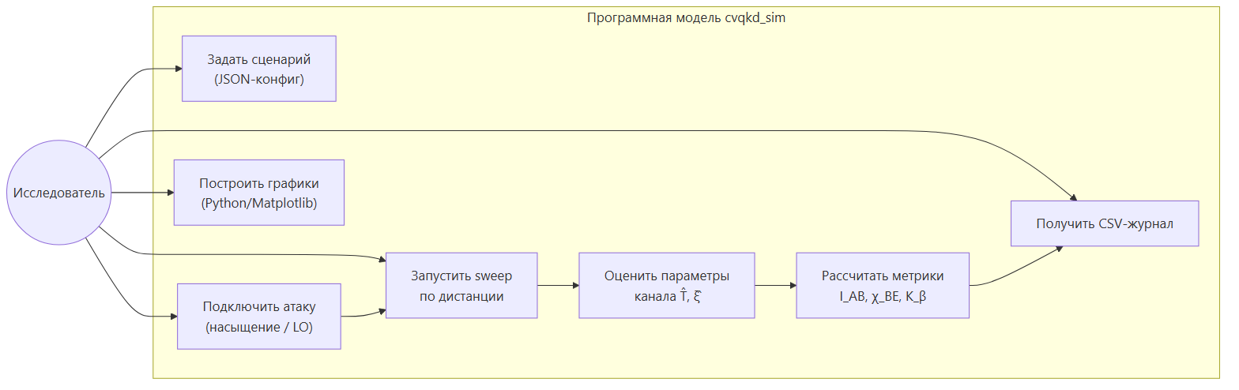
Рисунок 2.2 — Диаграмма вариантов использования (use-case) программной модели
с точки зрения исследователя.

2.2 Функциональные и нефункциональные требования к модели BB84-like CV-QKD
Функциональные требования (ФТ). Система должна моделировать полный цикл
BB84-подобного протокола с непрерывными переменными:
№ | Требование | Реализация в коде
ФТ-1 | Генерация Алисой случайных битовых пар и отображение в 4 когерентных состояния α·iᵏ | QPSKModulator::generate
ФТ-2 | Модуляция с заданной амплитудой α, дисперсия модуляции V_A = α² | QPSKModulator::modulation_variance
ФТ-3 | Передача через квантовый канал с параметрами T и ξ | QuantumChannel::transmit
ФТ-4 | Гетеродинное измерение Бобом, получение пар (X, P) | HeterodyneDetector::measure
ФТ-5 | Дискретизация измерений по фазовому углу на 4 сектора | PhaseDiscretizer
ФТ-6 | Оценка параметров канала T̂, ξ̂ и доверительных интервалов | ParameterEstimator::estimate
ФТ-7 | Расчёт I_AB, границы Холево χ_BE и секретной скорости K_β | SecurityAnalyzer::compute
ФТ-8 | Информационное согласование в режиме обратного согласования (β·I_AB) | Reconciliation::run
ФТ-9 | Подключаемые модели атак (насыщение, LO) | IAttack, IAttackModel
ФТ-10 | Параметризация через конфигурационные файлы JSON | ProtocolConfig, ExperimentConfig::from_json_file
ФТ-11 | Сбор статистики и экспорт в CSV | StatisticsLogger
Нефункциональные требования вынесены в раздел 2.5.

2.3 Требования к архитектуре модуля моделирования атак
Модуль атак должен удовлетворять следующим требованиям:
- Единый интерфейс. Каждая атака реализует общий контракт, чтобы её можно было
подключать без изменения ядра протокола (паттерн «Стратегия»). В коде это две
параллельные иерархии:
- IAttack — *симуляционная* ветвь: метод apply(Measurement& m) искажает
отсчёты Боба на уровне выборки (влияет на оценку T̂, ξ̂);
- IAttackModel — *аналитическая* ветвь: метод
computeEffect(T, V_A, ξ_in) → AttackResult возвращает добавочный избыточный
шум ξ_add, который входит в расчёт χ_BE.
- Расширяемость. Добавление новой атаки = новый класс-наследник без
модификации ExperimentRunner.
- Композиция. Несколько атак подключаются одновременно; их вклады в ξ_eff
суммируются.
- Соответствие физике. Параметры атаки имеют ясный физический смысл (порог
насыщения sat, усиление gain, масштаб LO scale).
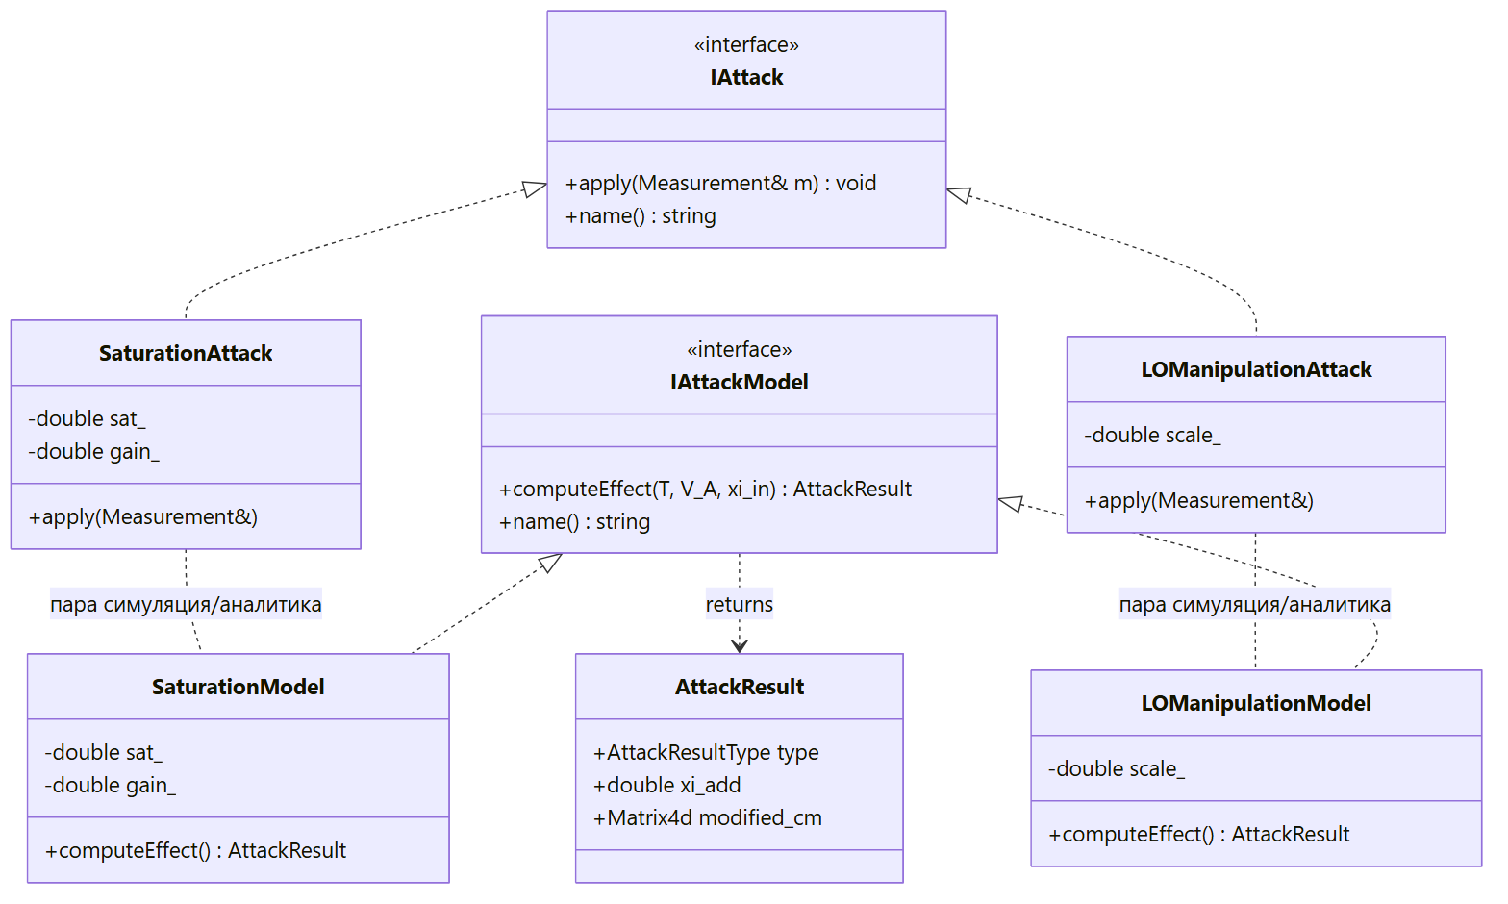
Рисунок 2.3 — Диаграмма классов модуля атак: интерфейсы IAttack/IAttackModel
и их реализации для насыщения и манипуляции LO (паттерн «Стратегия»).

2.4 Требования к системе критериев оценки
Система критериев должна вычислять следующую цепочку величин (рис. 2.4):
- Сырые измерения Боба (X, P).
- Оценки канала: T̂, ξ̂, эффективный шум ξ_eff, доверительные интервалы
(95 %).
- Информационные величины: взаимная информация I_AB и граница Холево
χ_BE (информация, доступная Еве).
- Ключевые скорости: асимптотическая K_asymp = I_AB − χ_BE и практическая
K_β = max(0, β·I_AB − χ_BE).
- Признак защищённости secure ≡ (K_β > 0) и производная **дальность
секретности** L_max — максимальная длина линии, при которой K_β > 0.
Требования: метрики должны вычисляться для каждой точки (L, сценарий),
сохраняться в журнал и быть пригодны для построения зависимостей от дистанции и
от параметров.
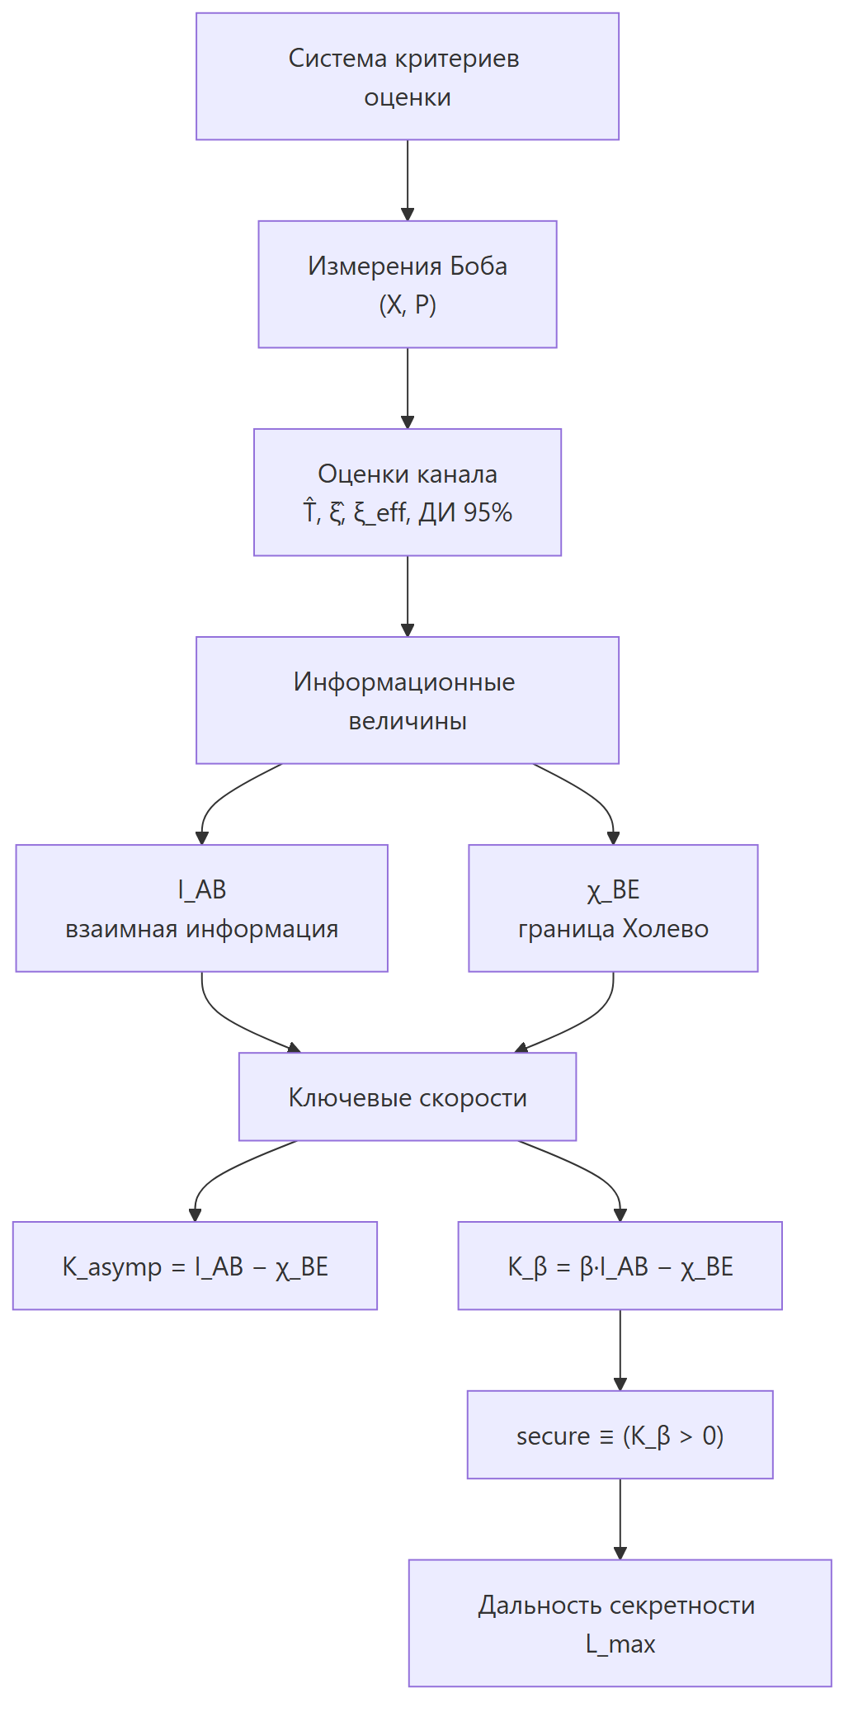
Рисунок 2.4 — Иерархия системы критериев оценки: от сырых измерений к признаку
защищённости и дальности.

2.5 Нефункциональные требования
Категория | Требование
Производительность | Прогон N = 6·10⁵…10⁶ импульсов на точку за секунды на стандартном ПК; векторизованные операции (Eigen).
Масштабируемость/расширяемость | Модульная структура; замена моделей канала, согласования, атак без перестройки ядра; единый интерфейс запуска.
Кроссплатформенность | C++17, сборка через CMake; отсутствие проприетарных зависимостей; собрано под Windows (MinGW-w64) и Linux/GCC.
Воспроизводимость | Детерминированный ГПСЧ с фиксируемым seed; полный набор параметров и метрик в CSV/JSON-логах.
Тестируемость | Покрытие компонентов модульными тестами (GoogleTest), сверка с аналитической Mathcad-моделью предыдущей НИР.

3 МАТЕМАТИЧЕСКИЙ АППАРАТ BB84-LIKE CV-QKD В РАМКАХ ПРОГРАММНОЙ РЕАЛИЗАЦИИ

3.1 Математическое описание источника и модуляции (QPSK когерентных состояний)
Алиса кодирует пару случайных битов в индекс k ∈ {0,1,2,3} и формирует одно из
четырёх когерентных состояний, равномерно расположенных по окружности в фазовом
пространстве:
> a_k = α · iᵏ, k = 0,1,2,3,
то есть точки (+α, 0), (0, +α), (−α, 0), (0, −α). Амплитуда α
задаёт дисперсию модуляции (на обе квадратуры):
> V_A = α² (в SNU), а полная дисперсия моды Алисы V = V_A + 1.
Чем больше α, тем «различимее» состояния и тем больше взаимная информация на
символ, однако усиление сигнала почти одинаково помогает и Бобу, и Еве (см. 3.6).
В коде модуляция реализована классом QPSKModulator (generate(N) возвращает
ключи k и комплексные амплитуды; modulation_variance() = α²).
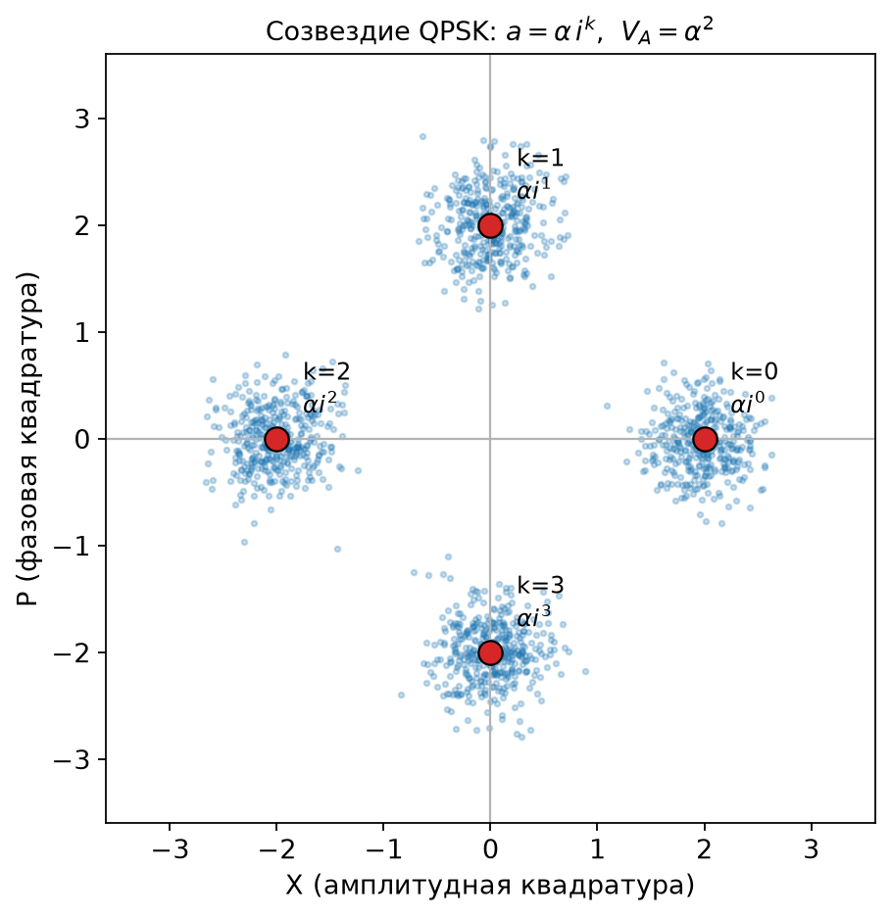
Рисунок 3.1 — Созвездие QPSK когерентных состояний a = α·iᵏ; облака —
квантовая/канальная неопределённость, красные точки — идеальные положения.

3.2 Модель квантового канала с трансмиссивностью T и избыточным шумом ξ
Оптоволоконная линия моделируется как линейный канал с затуханием и аддитивным
гауссовым шумом. Трансмиссивность для волокна с погонными потерями 0.2 дБ/км:
> T = 10^(−0.2·L/10), L — длина линии в км.
Преобразование амплитуды Алисы в сигнал на входе Боба:
> b = √T · a + n, n ~ CN(0, T·ξ) (дисперсия T·ξ/2 на каждую квадратуру),
где ξ — избыточный шум сверх дробового (ключевой параметр безопасности).
Реализация — QuantumChannel::transmit (масштабирование на √T, добавление
гауссова шума с дисперсией, пропорциональной T·ξ). При фиксированной модуляции
существует критический уровень ξ, выше которого K_β обращается в ноль.
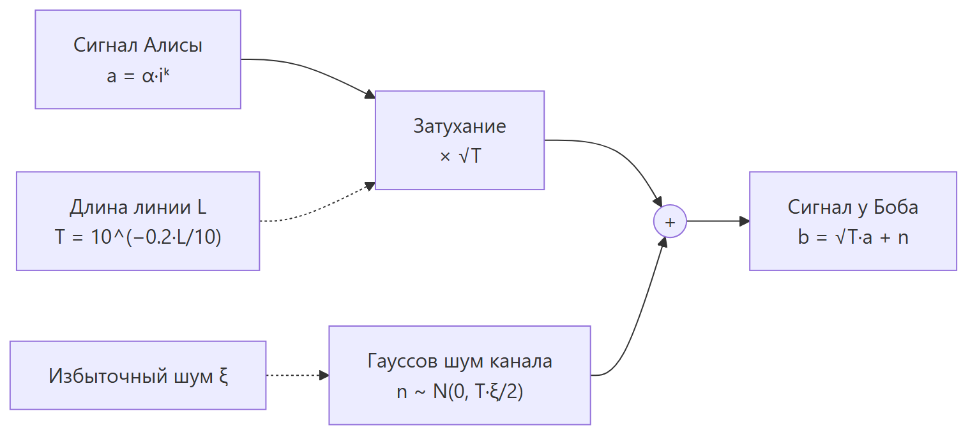
Рисунок 3.2 — Модель квантового канала: затухание ×√T и инжекция гауссова
шума с дисперсией T·ξ/2.

3.3 Модель гетеродинного измерения и шумов приёмника
Боб использует гетеродинное детектирование — одновременное измерение обеих
квадратур X и P (сигнал делится на светоделителе 50/50, две гомодинные ветви).
Квантовая эффективность детектора η и электронный шум v_el дают:
> X = √η · Re(b) + ν_x, P = √η · Im(b) + ν_p,
с дисперсией детекторного шума σ_det² = (1 + v_el)/η. Совокупный шум гетеродина,
приведённый ко входу:
> χ_het = (2 − η + 2·v_el) / η.
Гетеродин вносит дополнительную единицу вакуумного шума (отсюда «2» в числителе) —
плата за одновременное измерение двух квадратур. Реализация —
HeterodyneDetector::measure и detector_noise_variance().
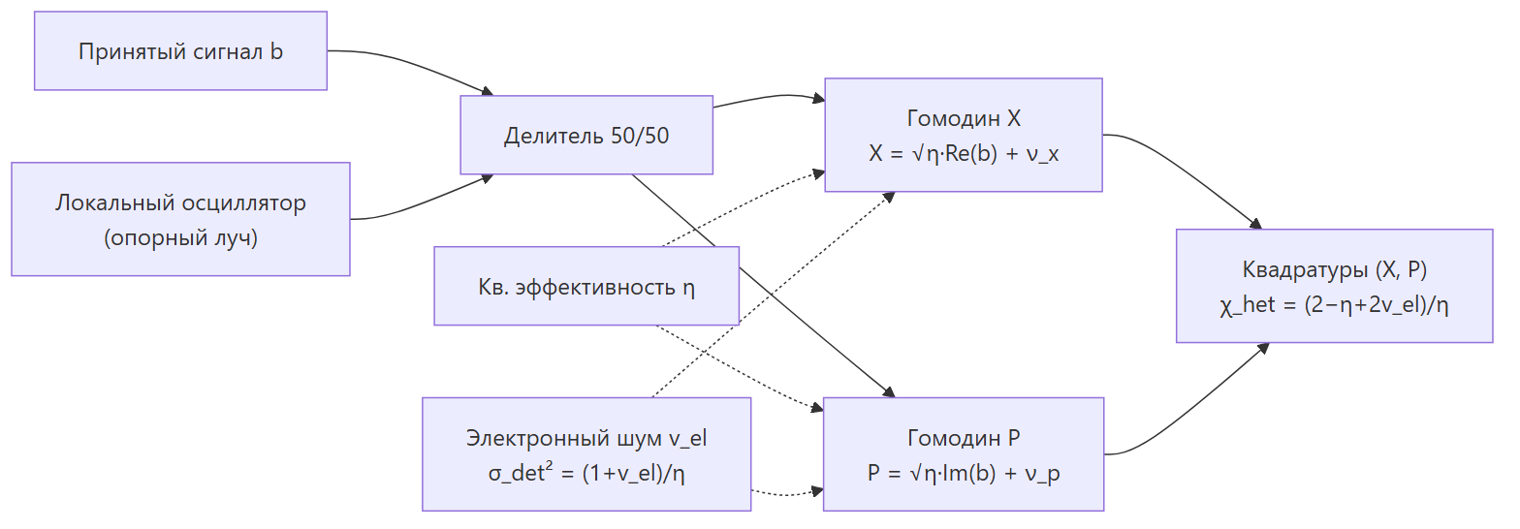
Рисунок 3.3 — Схема гетеродинного приёмника и формирование шума χ_het.

3.4 Процедура дискретизации по фазовому углу
Для перехода от непрерывных отсчётов к дискретным символам вычисляется фазовый
угол φ = atan2(P, X) и определяется номер сектора:
> k̂ = ⌊(φ + π/4) / (π/2)⌋ mod 4.
Комплексная плоскость делится на 4 сектора по 90°, центрированных на положениях
созвездия; отсчёт относится к ближайшему по фазе состоянию. Реализация —
PhaseDiscretizer. Дискретизация используется для оценки ошибок символа и как
мост между непрерывными измерениями и «битовой» логикой BB84.
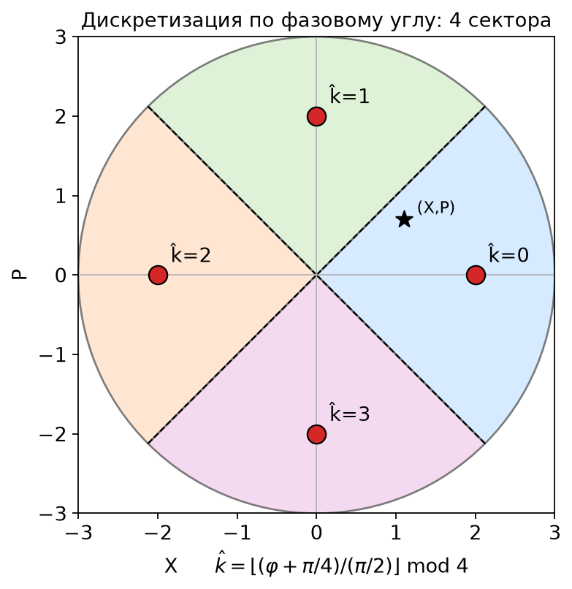
Рисунок 3.4 — Дискретизация по фазовому углу: разбиение на 4 сектора и правило
отнесения измерения (X,P) к сектору k̂.

3.5 Оценка параметров канала (оценка T̂, ξ̂ и доверительных интервалов)
По парам «переданное–принятое» (x_A, y_B) методом наименьших квадратов
оценивается линейная модель y_B = √(η·T̂)·x_A + шум. Из наклона восстанавливается
T̂, из дисперсии остатков — избыточный шум:
> ξ̂ = (σ²_resid − σ²_shot − σ²_det) / (η·T̂) (с занулением отрицательных
> значений),
а также доверительные интервалы 95 % для T̂ и ξ̂ (полуширины
T_ci_half, xi_ci_half) по дисперсии оценок на конечной выборке. Реализация —
ParameterEstimator::estimate, возвращает структуру ChannelEstimate
(T_hat, xi_hat, T_ci_half, xi_ci_half, sigma2_residual, n_samples).
Важная деталь модели атак. Рассмотренные атаки масштабируют отсчёты Боба,
поэтому «сырая» оценка ξ̂ зануляется (атака маскируется под потери, а не под
шум). Реально влияющий на безопасность шум вынесен в отдельную величину
ξ_eff = ξ̂ + Σ ξ_add, где ξ_add даёт аналитическая модель атаки (см. 3.8).

3.6 Расчёт взаимной информации и границы Холево
Взаимная информация Алиса–Боб (гетеродин, гауссова модуляция):
> I_AB = log₂( (V + χ_tot) / (1 + χ_tot) ),
где V = V_A + 1, суммарный приведённый шум
> χ_line = (1 − T)/T + ξ, χ_tot = χ_line + χ_het/T.
Граница Холево χ(B:E) для когерентного CV-QKD с гетеродином, **обратным
согласованием** и доверенным детектором (Laudenbach et al. 2018; Fossier et al.
2009) считается через симплектические собственные значения ковариационной
матрицы Γ_AB и условной матрицы после измерения Боба:
> χ_BE = G(ν₁) + G(ν₂) − G(ν₃) − G(ν₄),
> G(ν) = (x+1)·log₂(x+1) − x·log₂(x), x = (ν−1)/2.
Собственные значения ν₁,ν₂ (моды A,B) и ν₃,ν₄ (условная матрица) выражаются
через инварианты A, B, C, D, построенные из V, T, χ_line, χ_het
(реализация SecurityAnalyzer::holevo_bound, листинг ниже соответствует коду).
χ_BE имеет немонотонную зависимость от дистанции («горб»): на малых L
потери малы и Еве достаётся мало, на больших L сигнал тонет в шуме — максимум
утечки приходится на средние дистанции.
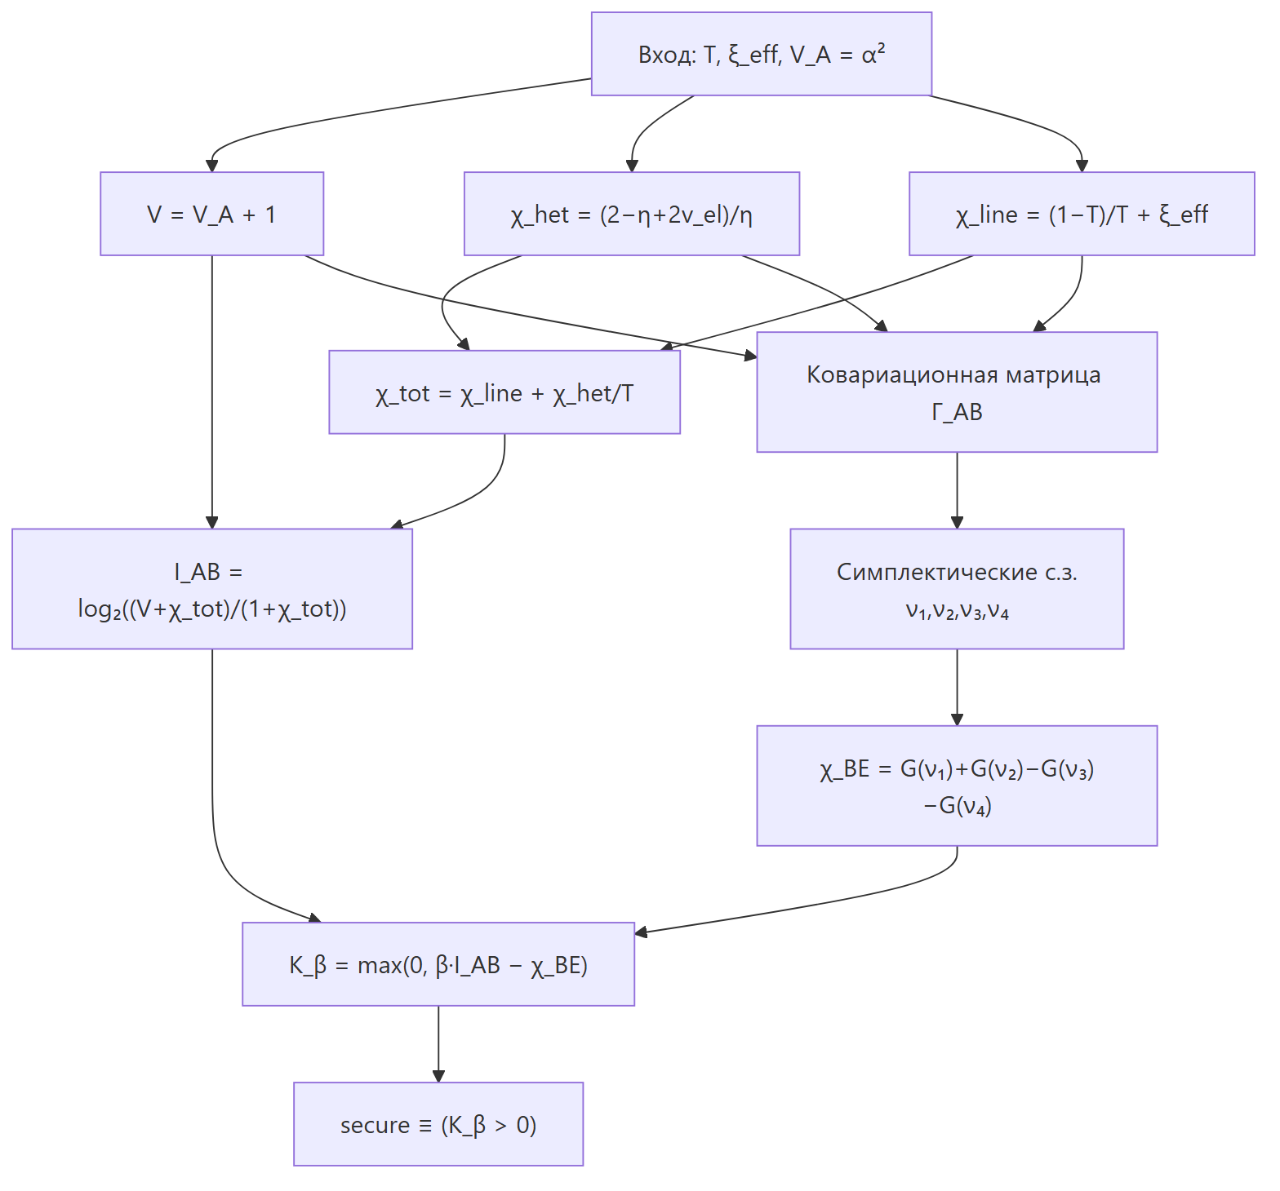
Рисунок 3.5 — Поток данных расчёта безопасности: от (T, ξ_eff, V_A) к
I_AB, χ_BE и K_β через симплектические собственные значения.

3.7 Модель информационного согласования и усиления конфиденциальности
Реальные коды коррекции извлекают не всю взаимную информацию, а долю β·I_AB,
где β ∈ (0, 1] — эффективность согласования (в литературе β ≈ 0.95).
Практическая секретная скорость (обратное согласование):
> K_β = max(0, β·I_AB − χ_BE).
Учитывается конечно-ключевая поправка вида Δ(n, ε) ≈ 6·√(ln(1/ε)/n)/ln2
(модуль FiniteKeyAnalyzer). Усиление конфиденциальности (хеширование) укорачивает
ключ до безопасной длины. Реализация — Reconciliation::run (даёт β·I_AB),
итоговый K_β собирается в SecurityAnalyzer::compute.
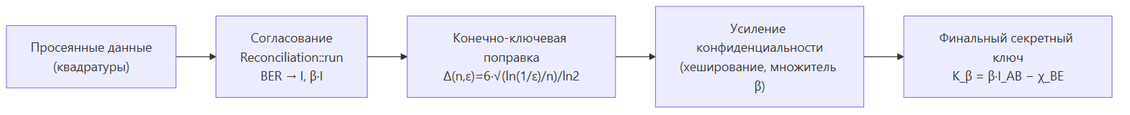
Рисунок 3.6 — Конвейер постобработки: согласование → конечно-ключевая поправка
→ усиление конфиденциальности → секретный ключ.

3.8 Модель атак (в математических терминах)
Атака насыщения детектора. Ева/нелинейность приёмника обрезают отсчёты по
амплитуде. Симуляция (SaturationAttack::apply):
> X ← clip(gain·X, ±sat), P ← clip(gain·P, ±sat).
Аналитический вклад в шум (SaturationModel::computeEffect):
> ξ_add = max(0, (V − sat²)/V), V = V_A + 1 (домножается на |gain|, если
> gain ≠ 1).
Смысл: клиппинг «срезает» дисперсию сигнала, что приёмник интерпретирует как рост
шума и снижение T̂.
Атака манипуляции локальным осциллятором (LO). Ева занижает/завышает амплитуду
опорного луча, что эквивалентно масштабированию измеренных квадратур. Симуляция
(LOManipulationAttack::apply):
> X ← s·X, P ← s·P.
Аналитический вклад (LOManipulationModel::computeEffect):
> ξ_add = max(0, 1/s² − 1).
Смысл: занижение LO (s < 1) ломает калибровку дробового шума — приёмник
недооценивает уровень shot-noise, что эквивалентно инжекции избыточного шума.
Оба вклада суммируются в ξ_eff и через χ_BE снижают K_β.
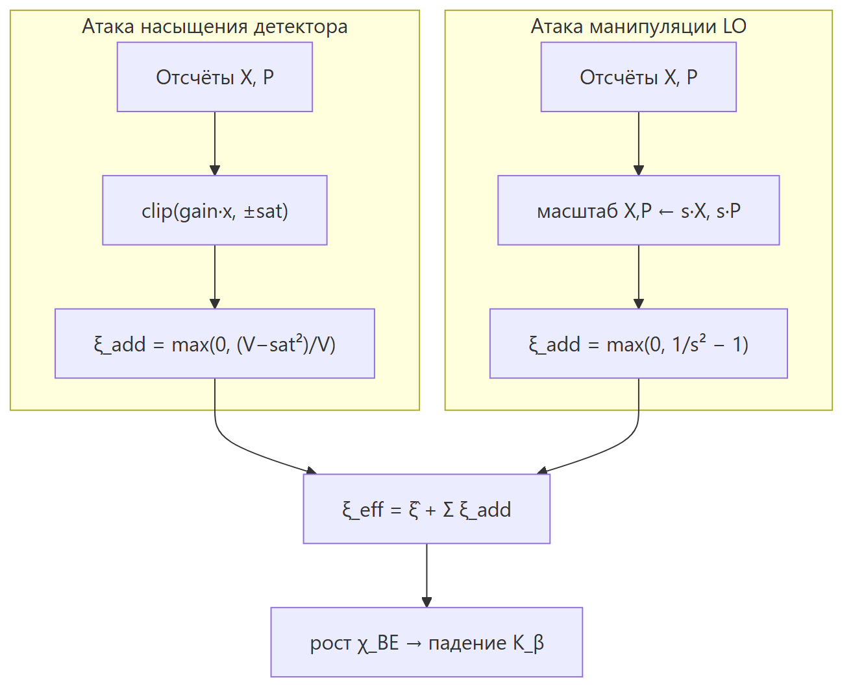
Рисунок 3.7 — Математические модели атак: насыщение (клиппинг → ξ_add) и
манипуляция LO (масштаб → ξ_add); общий выход — рост ξ_eff и χ_BE.

4 АРХИТЕКТУРА И ПРОГРАММНАЯ РЕАЛИЗАЦИЯ МОДЕЛИ

4.1 Общая архитектура программного комплекса
Программный комплекс спроектирован как **многослойная система с чётким
разделением ответственности** (separation of concerns), что согласовано с
трёхуровневой концептуальной моделью КРК предыдущей НИР: физический уровень
(источник, канал, приёмник), уровень протокола (дискретизация, оценка
параметров) и уровень постобработки (согласование, усиление конфиденциальности,
анализ защищённости). Такое разделение обеспечивает независимую разработку,
тестирование и замену компонент без перестройки остальной системы.
Выделяются три слоя.
- Слой ядра — статическая библиотека cvqkd_lib (C++17). Содержит всю
физику и математику протокола и не зависит ни от способа запуска, ни от
формата вывода. Внутренне разбит на пакеты core (конфигурация, типы, ГПСЧ,
константы), protocol (модуляция, канал, детектор, дискретизация),
postprocessing (оценка параметров, анализ безопасности, согласование),
attacks (две параллельные иерархии моделей атак) и ximax (решатель
критического избыточного шума). Сборка библиотеки выполняется по
file(GLOB_RECURSE src/*.cpp) с исключением тестовых единиц трансляции.
- Слой драйвера — main.cpp + класс ExperimentRunner. Драйвер читает
JSON-конфигурацию серии (ExperimentConfig::from_json_file), создаёт по ней
объекты ядра, выполняет sweep по дистанциям и направляет метрики в
StatisticsLogger (CSV). Драйвер — единственное место, где «знают» про
формат файлов.
- Слой исследований — Python 3: scripts/run_study.py оркеструет серии
(baseline → атаки → восстановление → чувствительность), а
make_plots.py / make_extra_plots.py / report2/make_physics_figs.py
строят графики из CSV. Этот слой не трогает ядро и общается с ним только через
CSV/JSON-артефакты.
Поток артефактов однонаправленный: `experiments/*.json → cvqkd_sim →
results/study/*.csv → figures/*.png`. Благодаря этому любой этап воспроизводим и
кэшируем по отдельности.
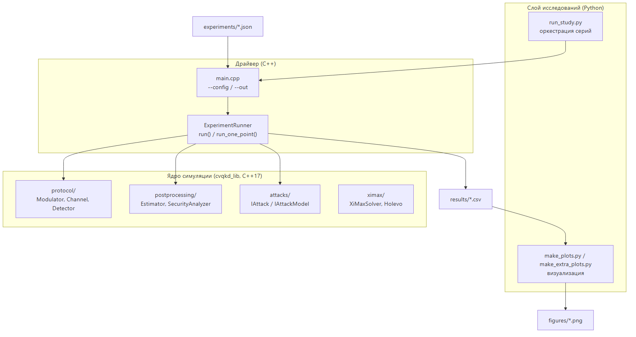
Рисунок 4.1 — Трёхслойная архитектура: ядро C++ → драйвер → слой исследований
на Python; артефакты JSON → CSV → PNG.
Более детальный взгляд — диаграмма компонентов: внешние зависимости
(Eigen, nlohmann/json, GoogleTest), внутренние пакеты cvqkd_lib, исполняемые
цели CMake (cvqkd_sim, cvqkd_tests) и слой исследований с их связями.
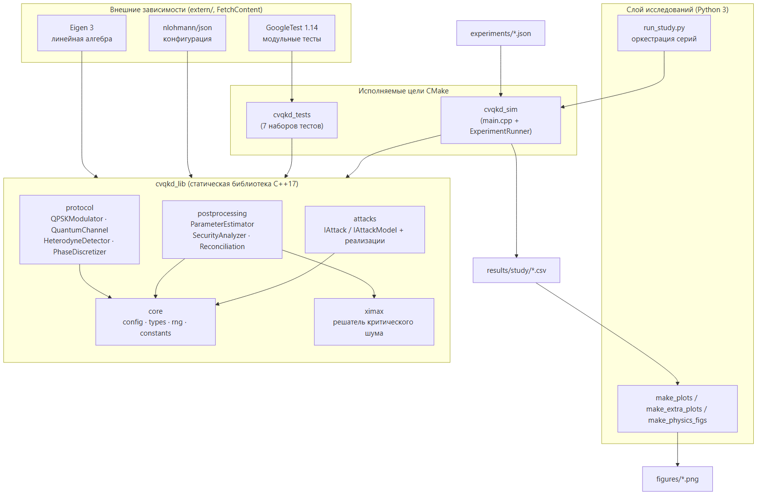
Рисунок 4.2 — Диаграмма компонентов программного комплекса: внешние
библиотеки, пакеты ядра, исполняемые цели и Python-слой.
Логику расчёта одной точки эксперимента инкапсулирует метод
ExperimentRunner::run_one_point(dist, scenario). Его конвейер: пересчёт T по
дистанции → генерация сигнала Алисы → прохождение канала → гетеродинное
измерение → (при наличии) применение симуляционных атак к выборке → формирование
векторов (x_A, y_B) по обеим квадратурам → оценка T̂, ξ̂ → добавление
аналитического ξ_add атак в ξ_eff → расчёт I_AB, χ_BE, K_β → запись строки
CSV. Блок-схема и диаграмма последовательности приведены ниже.
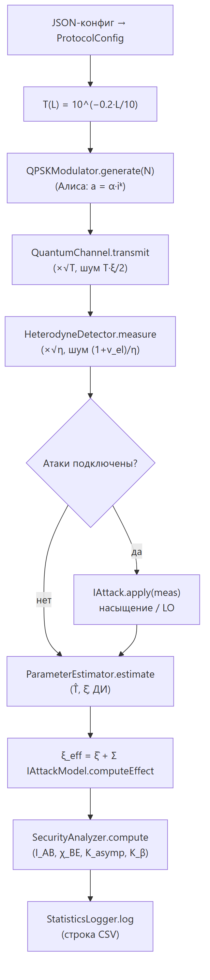
Рисунок 4.3 — Блок-схема конвейера run_one_point: от JSON-конфига до строки
CSV (включая ветвление по наличию атак).
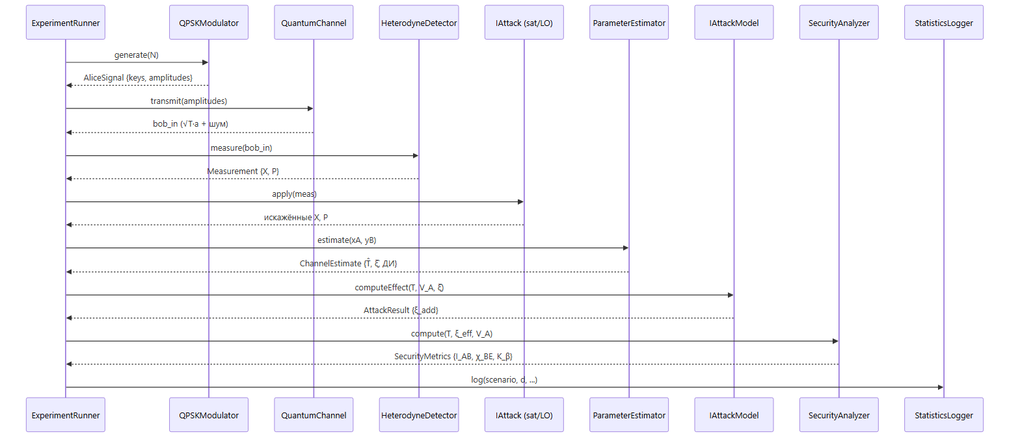
Рисунок 4.4 — Sequence-диаграмма взаимодействия объектов при расчёте одной
точки эксперимента (ExperimentRunner ↔ модули ядра ↔ StatisticsLogger).

4.2 Организация программных модулей
Комплекс разбит на восемь функциональных модулей, соответствующих этапам
конвейера протокола. Ниже — назначение каждого, ключевые классы и точные формулы
из кода.
№ | Модуль (каталог) | Назначение | Ключевые классы / методы
1 | генерация и модуляция (protocol) | источник QPSK когерентных состояний a = α·iᵏ; V_A = α² | QPSKModulator::generate, modulation_variance
2 | квантовый канал (protocol) | затухание b = √T·a + n, шум n ~ N(0, T·ξ/2) на квадратуру | QuantumChannel::transmit
3 | измерение, гетеродин (protocol) | X = √η·Re(b)+ν, P = √η·Im(b)+ν, σ²_det = (1+v_el)/η | HeterodyneDetector::measure, detector_noise_variance
4 | дискретизация и постобработка (protocol/postprocessing) | секторизация по фазе φ = atan2(P,X); модель согласования | PhaseDiscretizer::discretize, Reconciliation::run
5 | оценка параметров (postprocessing) | МНК-оценка наклона √(η·T̂), дисперсии остатков → T̂, ξ̂, ДИ 95 % | ParameterEstimator::estimate → ChannelEstimate
6 | расчёт I_AB, χ_BE и секретной скорости (postprocessing) | I_AB, граница Холево через симплектические с.з., K_β | SecurityAnalyzer::compute, holevo_bound
7 | моделирование атак (attacks) | две иерархии: искажение выборки и аналитический ξ_add | IAttack::apply, IAttackModel::computeEffect
8 | сбор/хранение/визуализация (experiment + Python) | построчный CSV-журнал; графики | StatisticsLogger::log, run_study.py, make_*_plots.py
Зависимости модулей и центральная роль пакета core (предоставляет
ProtocolConfig, типы и ГПСЧ всем остальным) показаны на диаграмме пакетов;
полная UML-диаграмма классов ядра и детальная иерархия модуля атак
приведены отдельно.
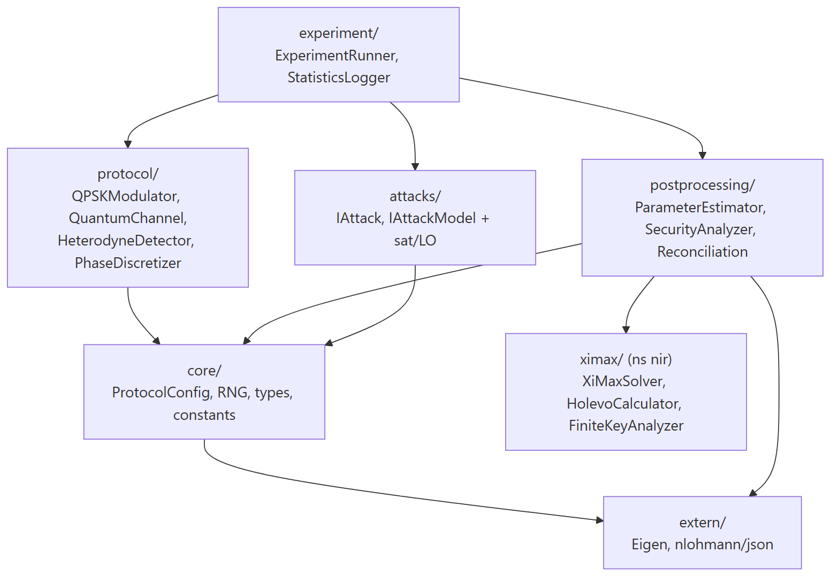
Рисунок 4.5 — Диаграмма модулей (пакетов) и их зависимостей; core
предоставляет конфиг/типы/ГПСЧ, ximax — расчёт критического шума.
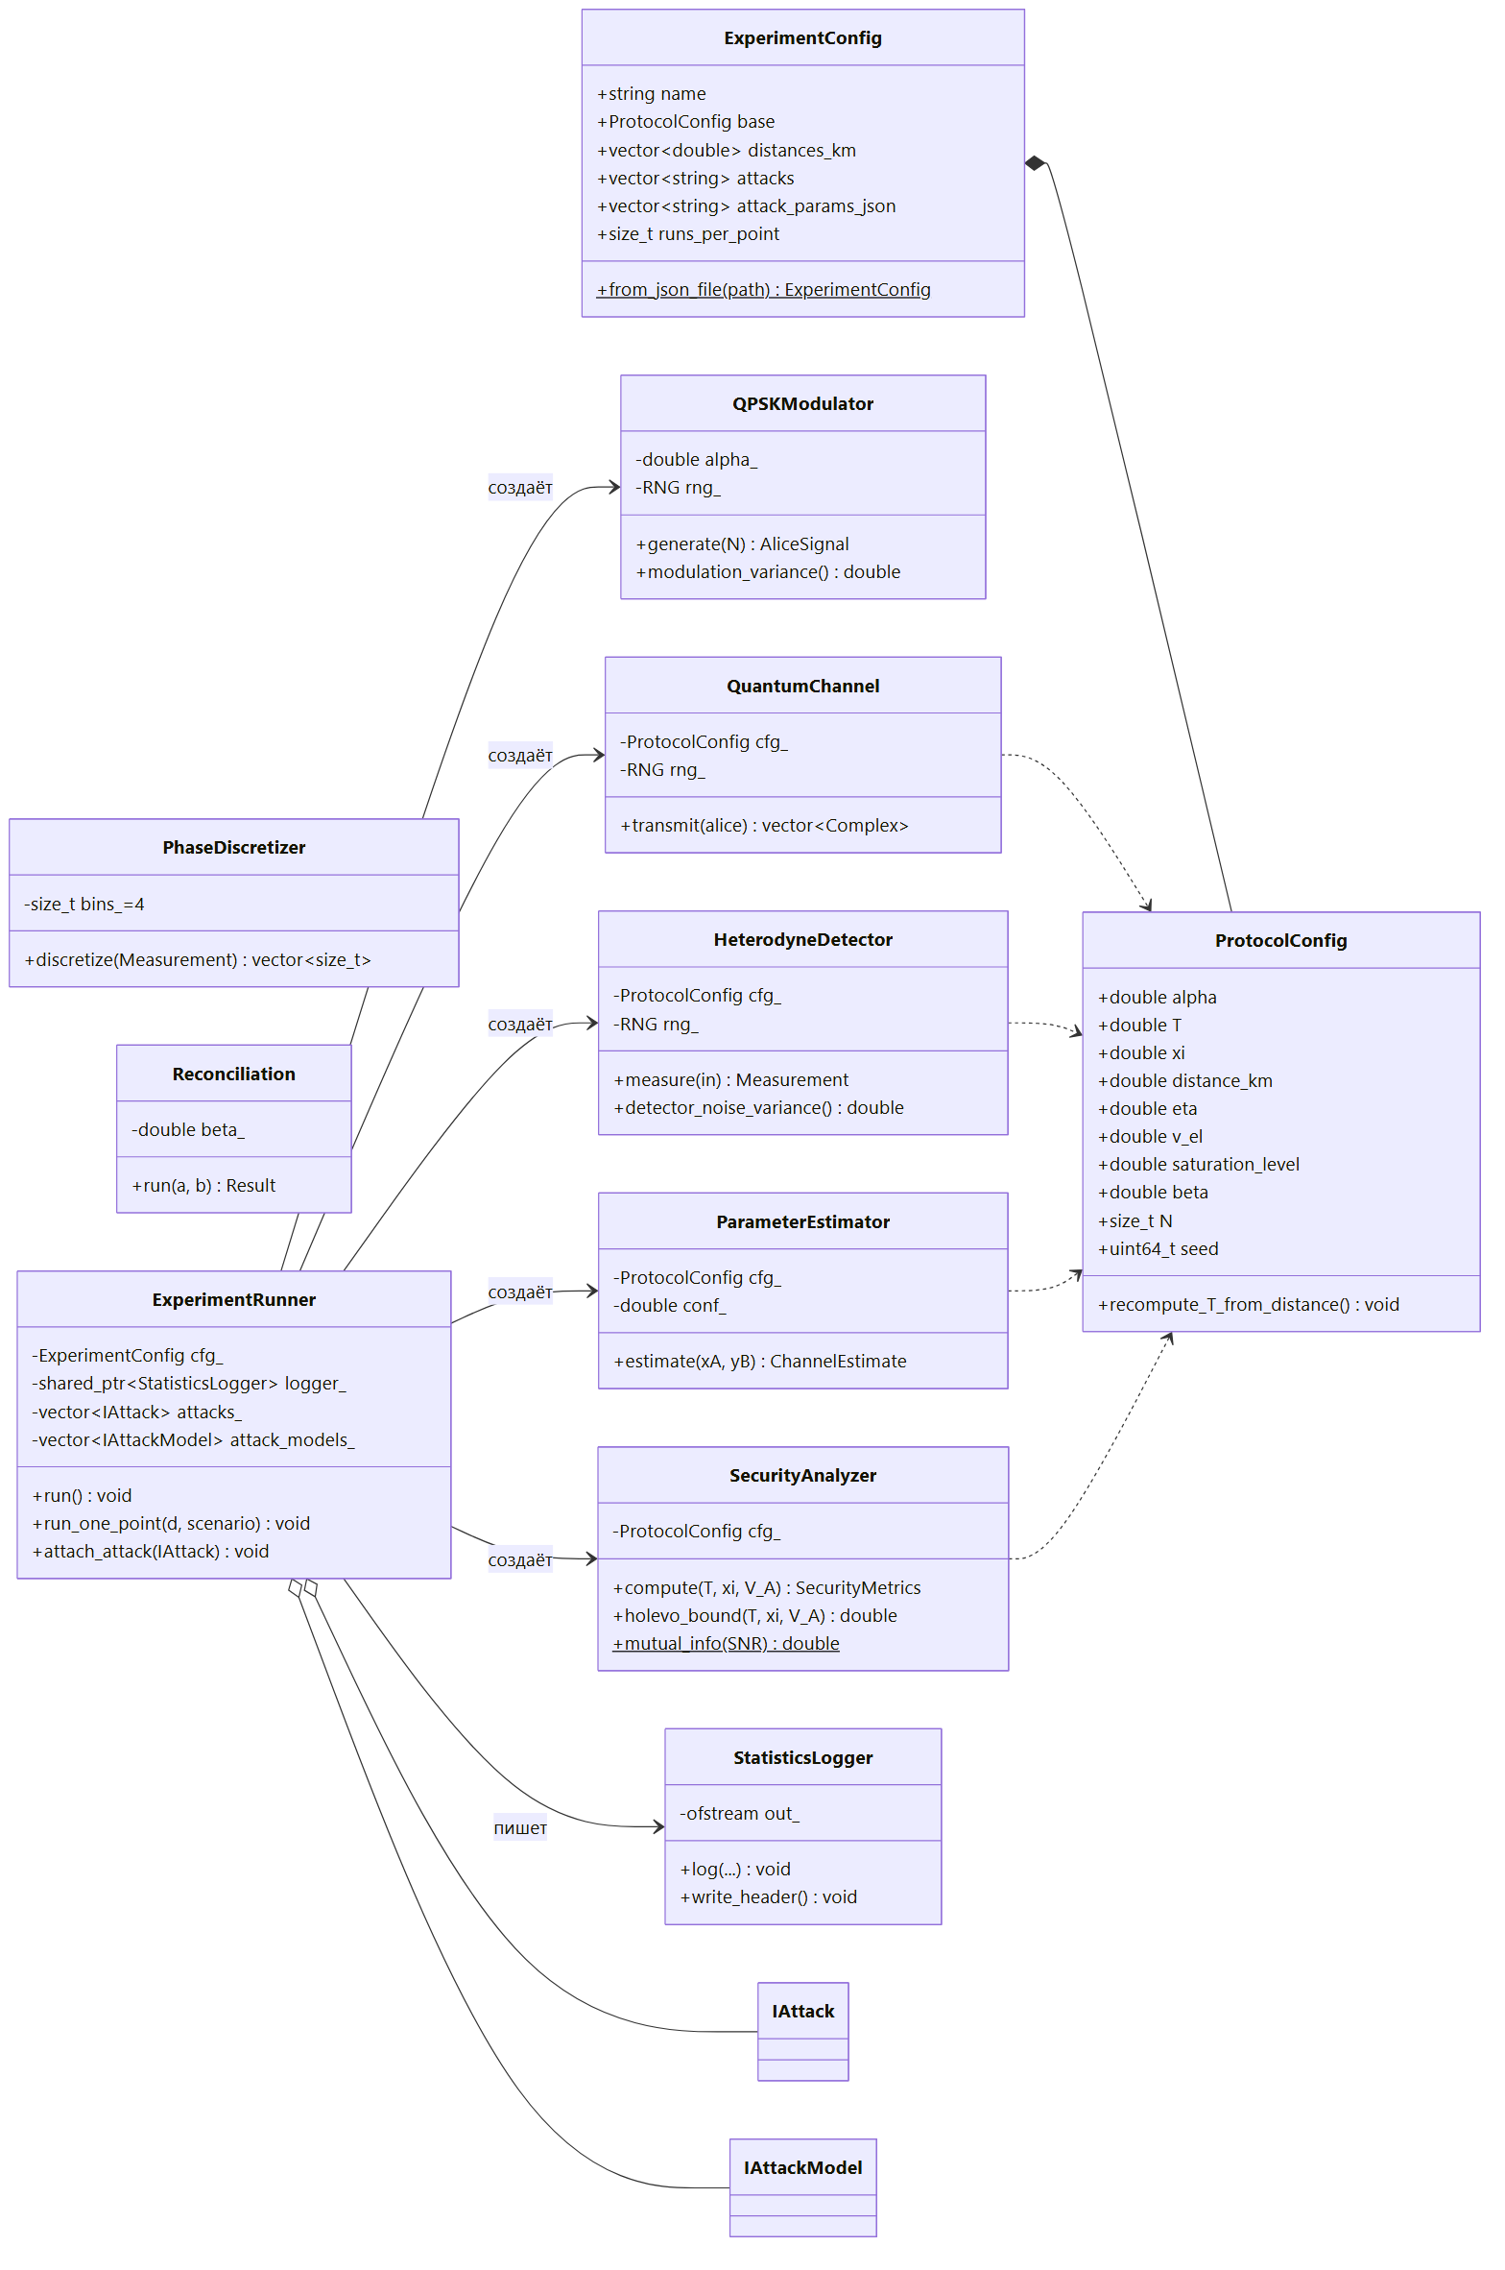
Рисунок 4.6 — Полная UML-диаграмма классов ядра: ExperimentRunner как
оркестратор, классы протокола и постобработки, агрегирование IAttack/
IAttackModel, композиция ExperimentConfig ◆— ProtocolConfig и зависимости от
ProtocolConfig.
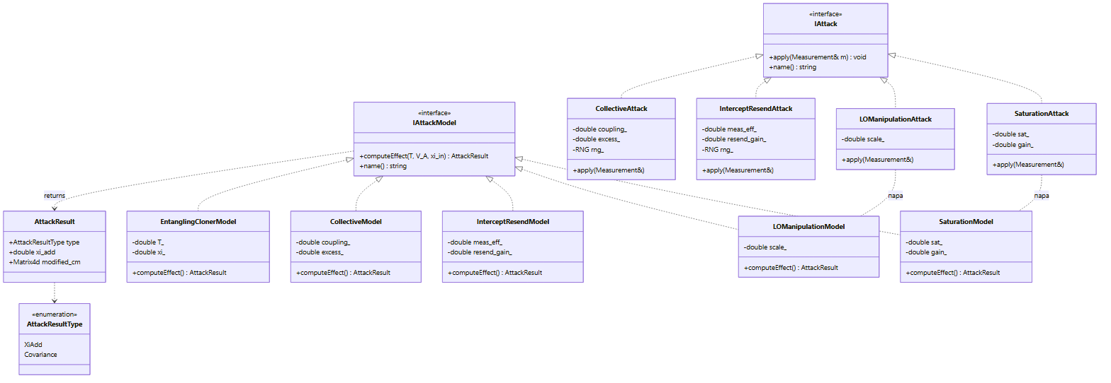
Рисунок 4.7 — Детальная диаграмма классов модуля атак: интерфейсы
IAttack/IAttackModel, пять аналитических моделей и четыре симуляционные
реализации, возврат AttackResult с перечислением AttackResultType.
Структуры-носители данных, передаваемые между модулями (выходы каждого этапа),
вынесены на отдельную диаграмму данных.
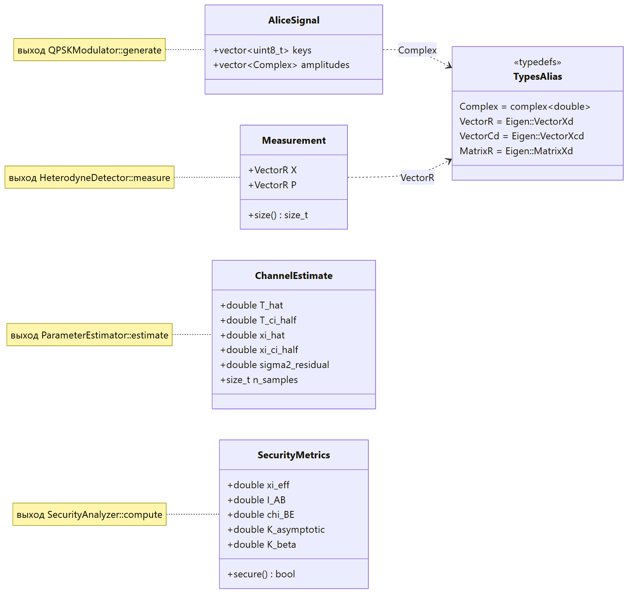
Рисунок 4.8 — Модель данных: AliceSignal, Measurement, ChannelEstimate,
SecurityMetrics, AttackResult и псевдонимы типов Eigen (VectorR, Complex).

4.3 Используемые библиотеки и средства
- Линейная алгебра — [Eigen 3](https://eigen.tuxfamily.org) (header-only, в
extern/eigen). Псевдонимы VectorR = Eigen::VectorXd,
VectorCd = Eigen::VectorXcd, MatrixR/MatrixCd (core/types.hpp). Eigen даёт
векторизованные операции над всей выборкой квадратур и используется в
симплектических вычислениях границы Холево.
- JSON-конфигурация — [nlohmann/json](https://github.com/nlohmann/json)
(header-only, в extern/nlohmann). Чтение ExperimentConfig/ProtocolConfig
и разбор параметров атак (attack_params_json).
- Генераторы случайных чисел — стандартный <random>, Mersenne Twister
std::mt19937_64 (модуль core/rng). Для развязки источников шума разные
подсистемы используют разные потоки: канал — seed ^ 0xC0FFEE, детектор —
seed ^ 0xDEADBEEF, стохастические атаки — seed + 1000/2000. Это исключает
корреляции между шумами канала и приёмника при фиксируемом seed.
- Модульное тестирование — [GoogleTest 1.14.0](https://github.com/google/googletest),
подключается через FetchContent (gtest_discover_tests).
- Визуализация — Python 3 + [Matplotlib](https://matplotlib.org)
(make_plots.py, make_extra_plots.py, report2/make_physics_figs.py,
report2/make_verification.py); диаграммы — Mermaid CLI.
- Сборка — CMake ≥ 3.8 (C++17, расширения отключены, CMAKE_EXPORT_COMPILE_COMMANDS).
Флаги оптимизации /O2 (MSVC, Release) и -O3 (GCC/Clang, Release),
предупреждения /W4 и -Wall -Wextra. Цели: cvqkd_lib (OUTPUT_NAME cvqkd),
cvqkd_sim, cvqkd_tests. Собрано под Windows (MinGW-w64/MSVC) и Linux/GCC.
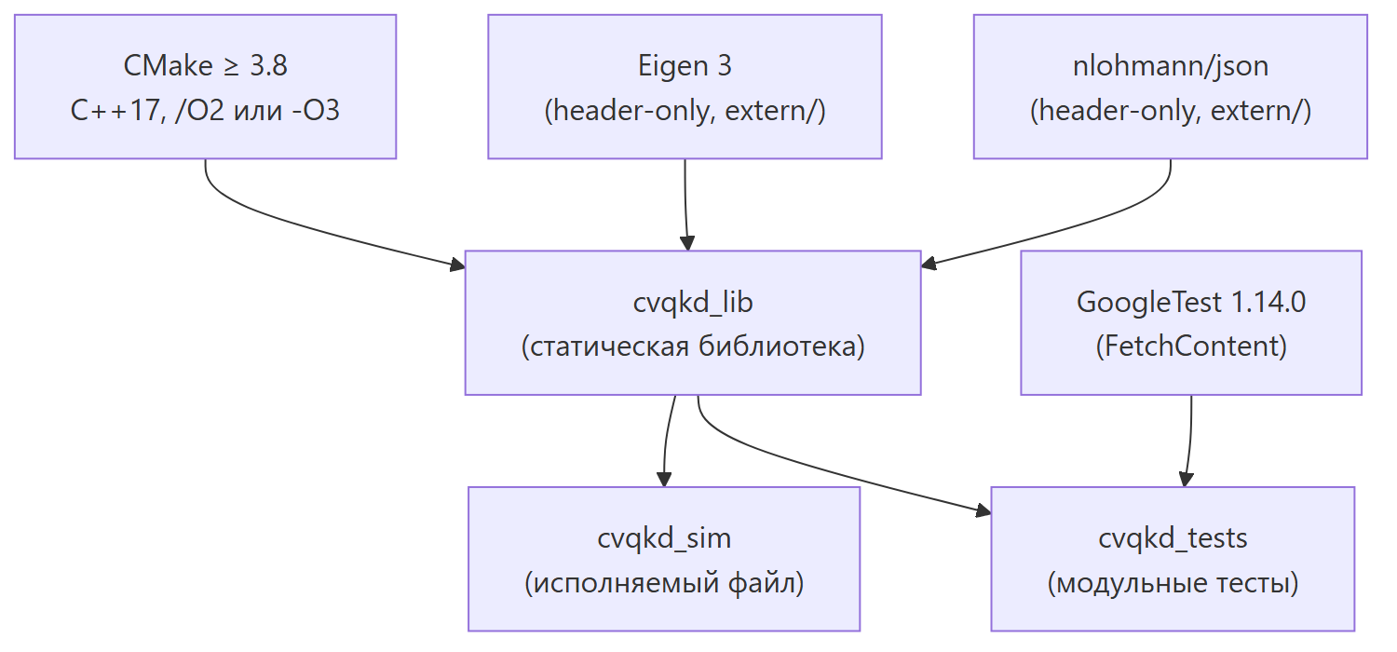
Рисунок 4.9 — Стек библиотек и цели сборки CMake (cvqkd_lib, cvqkd_sim,
cvqkd_tests).

4.4 Выбор базовых структур и алгоритмов (в C++17)
Структуры данных.
- ProtocolConfig — агрегат физических параметров (`alpha, T, xi, distance_km,
eta, v_el, saturation_level, beta, N, seed`) с методом
recompute_T_from_distance() (T = 10^(−0.02·L)). ExperimentConfig
агрегирует ProtocolConfig base, список distances_km, список атак и их
JSON-параметров, runs_per_point; конструируется фабричным методом
from_json_file.
- AliceSignal{keys, amplitudes} — выход источника; Measurement{X, P} — пара
вещественных векторов Eigen (выход детектора); `ChannelEstimate{T_hat,
T_ci_half, xi_hat, xi_ci_half, sigma2_residual, n_samples}` — выход оценщика;
SecurityMetrics{xi_eff, I_AB, chi_BE, K_asymptotic, K_beta, secure()} — выход
анализатора; AttackResult{type, xi_add, modified_cm} с тегом
AttackResultType ∈ {XiAdd, Covariance}.
Алгоритмы.
- Оценка параметров — метод наименьших квадратов на объединённой выборке из
обеих квадратур (xx = ‖x‖², slope = ⟨x,y⟩/xx, T̂ = slope²/η); избыточный
шум — из дисперсии остатков: ξ̂ = 2·(σ²_resid − (1+v_el)/η)/slope² с
занулением отрицательных значений; ДИ 95 % через se_T = 2|slope|·√(σ²_resid/xx)/η.
- Граница Холево — замкнутые формулы через инварианты A, B, C, D и
симплектические собственные значения ν₁…ν₄ (без численной диагонализации):
χ_BE = G(ν₁)+G(ν₂)−G(ν₃)−G(ν₄). Это O(1) на точку и численно устойчиво.
- Полиморфизм атак — паттерн «Стратегия»: ExperimentRunner хранит
vector<unique_ptr<IAttack>> и vector<unique_ptr<IAttackModel>>, наполняемые
по строковому имени атаки из конфигурации (фабрика в конструкторе).
- Дискретизация — k̂ = ⌊φ/2π·bins⌋ mod bins (bins = 4).

4.5 Особенности реализации и оптимизации (параллелизм, память, ускорение)
- Векторизация через Eigen: канал, детектор и атаки применяются к векторам
X, P (например m.X *= scale в LO-атаке, поэлементный clamp по индексам
в насыщении). «Горячая» обработка выборки N ~ 6·10⁵…10⁶ идёт без накладных
расходов виртуальных вызовов на каждый отсчёт — полиморфизм работает на уровне
атаки целиком, а не отдельного элемента.
- Аналитическая граница Холево вместо стохастической оценки информации Евы:
расчёт χ_BE за O(1) позволяет дёшево выполнять sweep по дистанции (12
точек) и многомерный перебор параметров на этапе восстановления.
- Разделение симуляции и аналитики атак (IAttack vs IAttackModel):
выборочное искажение влияет на оценку T̂/ξ̂ (атака маскируется под потери),
а аналитический ξ_add корректно входит в χ_BE через ξ_eff = ξ̂ + Σ ξ_add.
Это исключает «самообман» оценщика, для которого атаки скрытны.
- Память — потоковая обработка по точкам sweep: пиковая память определяется
размером одной выборки N; метрики немедленно агрегируются в строку CSV
(out_.flush() после каждой записи), выборка освобождается.
- Детерминизм/воспроизводимость — фиксированный seed и развязанные потоки
ГПСЧ дают побитово воспроизводимые серии; потенциал к распараллеливанию sweep
по точкам (точки независимы) заложен архитектурно.
Рисунок 4.10 — Принципы оптимизации: векторизация Eigen, аналитический χ_BE,
потоковая память, детерминированные раздельные потоки ГПСЧ.

4.6 Модульное тестирование и верификация (сравнение с Mathcad-моделью НИР)
Модульные тесты (GoogleTest, `cvqkd_tests`). Покрытие компонентов — 12
тестов в четырёх наборах, все проходят локально (12/12):
Набор | Тест | Что проверяет
QPSKModulator | ProducesFourStatesOnly | ровно 4 состояния, равные доли
QPSKModulator | ModulationVariance | V_A = α² (для α=0.7 → 0.49)
SecurityAnalyzer | PositiveKeyAtShortDistance | K_β > 0 на малой дистанции
SecurityAnalyzer | ZeroKeyAtHighLoss | K_β = 0 при больших потерях
AttackModels | SaturationReturnsXi / LOManipulationReturnsXi | тип XiAdd, ξ_add ≥ 0
AttackModels | InterceptResendReturnsXi / EntanglingClonerReturnsCM | корректный тип результата
AttacksSim | SaturationAttack.ClipsToLevel | клиппинг к ±sat
AttacksSim | LOManipulationAttack.ScalesLinear | линейное масштабирование s·X
AttacksSim | InterceptResend.AddsNoiseAndResends / Collective.AddsExcessNoise | рост дисперсии/смещение
Верификация против Mathcad-модели предыдущей НИР (стр. 75–81 отчёта).
Аналитическая Mathcad-модель реализует ту же расчётную цепочку: QPSK-созвездие
(±α,0),(0,±α) → канал √T → приём → оценка T̂, ξ̂ по тестовой подвыборке →
SNR, I_AB, χ_BE, BER. Для прямой сверки расчётная цепочка ядра воспроизведена
при тех же исходных параметрах Mathcad-листа: N = 256, σ² = V_A = 4
(α = √2), T = 0.5, ξ = 0.001, тестовая подвыборка Mtest = 128. Сравнение
ключевых величин приведено в таблице.
Величина | Mathcad (НИР) | Программная модель | Расхождение
Оценка передачи T̂ (= (T_X+T_P)/2) | 0.725 | 0.722 | 0.4 %
T_X / T_P (по квадратурам) | 0.76 / 0.69 | 0.747 / 0.696 | < 2 %
Ковариация Cov_x | 0.766 | 0.753 | 1.7 %
Дисперсия Var_xA | 1.008 | 1.008 | < 0.1 %
Дисперсия приёма Var_X_B | 1.074 | 1.070 | 0.4 %
Оценка шума σ_noise_est | 0.344 | 0.342 | 0.6 %
ξ_corr (после зануления) | 0 | 0 | —
SNR = T̂·σ²/(1+ξ) | 2.899 | 2.886 | 0.4 %
Взаимная информация I_AB | 1.963 | 1.959 | 0.2 %
Граница Холево χ_BE | 0 | 0 | —
Секретная информация sec | 1.963 | 1.959 | 0.2 %
Признак status | «Безопасно» | «Безопасно» | совпадает
Все ключевые величины совпали с Mathcad-моделью с расхождением менее 1–2 %;
остаточные различия объясняются конечной выборкой (N = 256) и разной
реализацией ГПСЧ. Совпадает и качественное поведение зависимости BER от SNR:
монотонный спад от десятков процентов при 0 дБ до ≈ 0 при ~10 дБ (символьная
кривая лежит выше битовой), что повторяет график Mathcad.
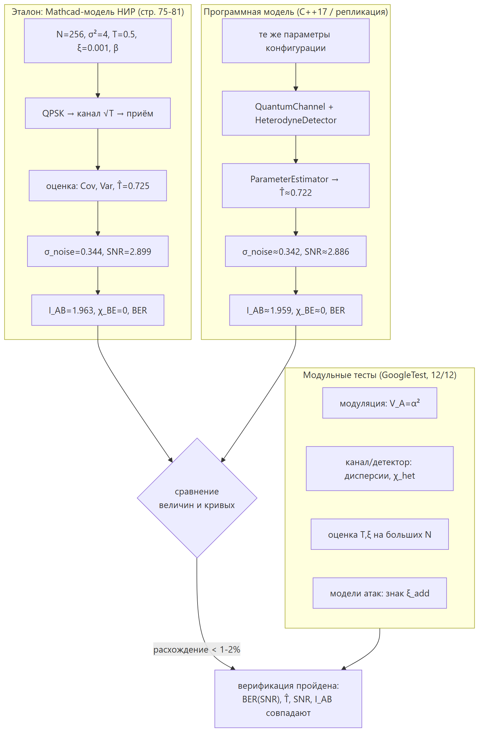
Рисунок 4.11 — Схема верификации: эталонная Mathcad-цепочка и её программная
репликация сходятся к сравнению величин и кривых; модульные тесты замыкают
проверку.
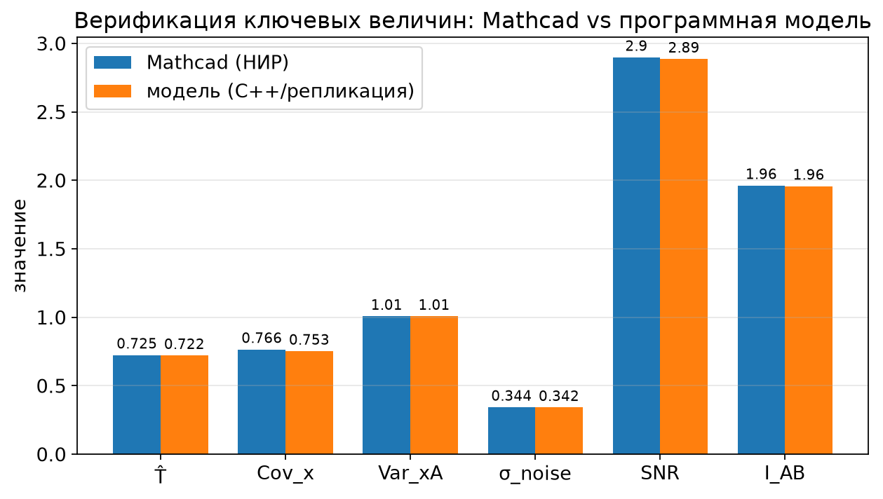
Рисунок 4.12 — Сравнение ключевых величин Mathcad ↔ программная модель
(T̂, Cov_x, Var_xA, σ_noise, SNR, I_AB): столбцы практически совпадают.
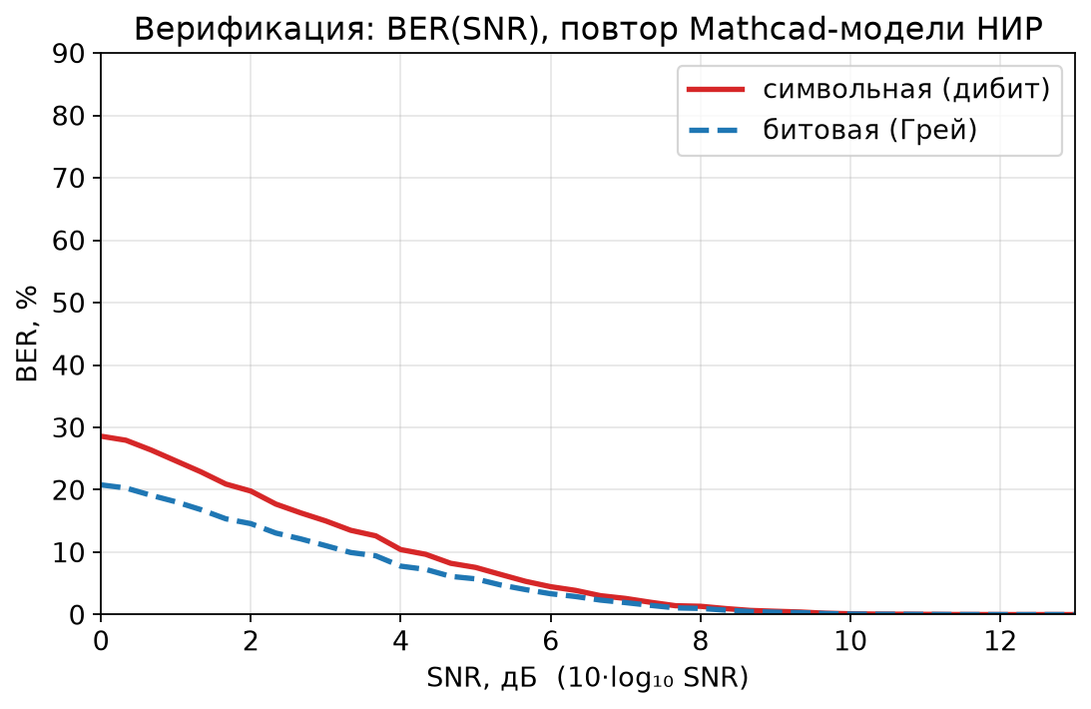
Рисунок 4.13 — Верификация зависимости BER(SNR): повтор графика Mathcad-модели
(символьная и битовая кривые), спад к нулю около 10 дБ.
Дополнительно на полном диапазоне дистанций подтверждено качественное поведение,
заложенное в аналитической модели: монотонный спад I_AB, «горб» χ_BE и
предельная дальность секретности ~55–60 км при оптимальных параметрах
(см. раздел 7). Совокупность модульных тестов и количественной сверки с Mathcad
подтверждает корректность переноса аналитической модели в программный код.

5 МОДЕЛИРОВАНИЕ АТАК И СЦЕНАРИЕВ ФУНКЦИОНИРОВАНИЯ

5.1 Описание сценариев атак
Рассматриваются две практические атаки на приёмную часть CV-QKD —
насыщение детектора и манипуляция локальным осциллятором. Обе нацелены на
калибровку/железо приёмника, а не на квантовую физику канала, поэтому они
особенно опасны для CV-протоколов (искажают саму шкалу измерения, относительно
которой Боб оценивает шум). В коде каждая атака представлена парой объектов:
симуляционным (IAttack::apply, искажает выборку) и аналитическим
(IAttackModel::computeEffect, даёт добавочный шум ξ_add).
Насыщение детектора (saturation). Физический смысл — обрезание (клиппинг)
отсчётов по динамическому диапазону АЦП/детектора, что нелинейно «срезает»
дисперсию сигнала. Параметры:
Параметр | Обозначение | Смысл | Значения в исследовании
saturation_level | sat | порог обрезания квадратур (SNU) | базово 10⁹ (нет клиппинга); атака — порог, дающий ξ_eff ≈ 0.2; восстановление sat ≈ 4
gain | g | предусиление перед обрезанием | 1.0 (по умолчанию)
Симуляция (SaturationAttack::apply): X ← clip(g·X, ±sat), P ← clip(g·P, ±sat).
Аналитический вклад (SaturationModel::computeEffect):
ξ_add = max(0, (V − sat²)/V)·|g|, где V = V_A + 1. Режимы: при sat² ≥ V
обрезания практически нет (базовый режим); при sat² < V чем «жёстче» порог, тем
больше ξ_add. Приёмник интерпретирует срезанную дисперсию как рост шума и
снижение T̂.
Манипуляция локальным осциллятором (lo). Физический смысл — Ева изменяет
амплитуду опорного луча (LO), относительно которого гомодинируются квадратуры;
это эквивалентно масштабированию измеренных (X, P) и ломает калибровку
дробового шума. Параметр:
Параметр | Обозначение | Смысл | Значения
scale | s | масштаб амплитуды LO ≡ масштаб квадратур | 1.0 — норма; атака s = 0.85; восстановление s → 1.0 (срез 0.97)
Симуляция (LOManipulationAttack::apply): X ← s·X, P ← s·P. Аналитический
вклад (LOManipulationModel::computeEffect): ξ_add = max(0, 1/s² − 1).
Занижение LO (s < 1) заставляет приёмник недооценивать уровень shot-noise —
эквивалент инжекции избыточного шума (s = 0.85 → ξ_add ≈ 0.38 SNU); завышение
(s > 1) в данном исследовании не опасно.
Для контекста в коде присутствуют ещё две фундаментальные квантовые атаки
(перехват-пересылка intercept_resend и коллективная collective с
EntanglingClonerModel), но в данном документе они не рассматриваются как
основные.

5.2 Интеграция модуля атак с основной моделью протокола
Интеграция выполнена так, чтобы добавление атаки **не требовало изменения ядра
протокола** (паттерн «Стратегия»). В конструкторе ExperimentRunner по строковому
имени атаки из ExperimentConfig::attacks и её JSON-параметрам
(attack_params_json) создаётся пара объектов и складывается в два вектора:
attacks_ (unique_ptr<IAttack>) и attack_models_ (unique_ptr<IAttackModel>).
Внутри run_one_point обе ветви работают параллельно:
- Симуляционная ветвь. После детектора ко всем подключённым атакам
применяется a->apply(meas) — выборка Measurement{X,P} искажается. Затем по
искажённой выборке ParameterEstimator строит T̂, ξ̂. Поскольку обе атаки
масштабируют отсчёты, «сырая» оценка ξ̂ зануляется — атака маскируется под
дополнительные потери (заниженное T̂), а не под шум.
- Аналитическая ветвь. Для каждой модели вызывается
computeEffect(T, V_A, ξ̂), и при type == XiAdd её вклад прибавляется:
ξ_eff = ξ̂ + Σ ξ_add. Именно ξ_eff подаётся в SecurityAnalyzer::compute.
Такое разделение исключает «самообман» оценщика: атака скрытна для оценки ξ̂, но
её реальный физический вклад честно входит в χ_BE через ξ_eff. Композиция
поддержана естественно — вклады нескольких атак суммируются.
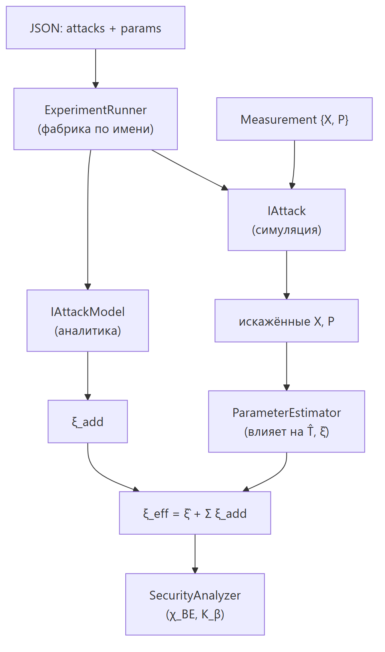
Рисунок 5.1 — Интеграция модуля атак: симуляционная ветвь (IAttack → оценка
T̂,ξ̂) и аналитическая ветвь (IAttackModel → ξ_add), сходящиеся в ξ_eff.

5.3 Описание сценариев экспериментов без атак (базовый режим)
Базовый (номинальный) режим задаётся конфигом experiments/optimal.json со
значениями, взятыми из литературы по CV-QKD:
Параметр | Значение | Источник/смысл
α (V_A = α²) | 2.0 (V_A = 4) | амплитуда модуляции (Grosshans–Grangier 2002)
η | 0.6 | квантовая эффективность детектора (Huang 2016)
v_el | 0.015 SNU | электронный шум приёмника
ξ | 0.01 SNU | базовый избыточный шум канала
β | 0.95 | эффективность согласования
sat | 10⁹ | детектор не клиппирует
s | 1.0 | LO в норме
N | 6·10⁵ | число импульсов на точку
потери | 0.2 дБ/км | стандартное одномодовое волокно
Sweep по дистанции L ∈ {1,5,10,15,20,25,30,40,50,60,70,80} км (12 точек), на
каждой T пересчитывается из L. Выход — baseline.csv. Этот режим служит
эталоном, относительно которого измеряется деградация под атаками.

5.4 Описание сценариев экспериментов при наличии атак (вариации параметров)
Те же параметры протокола и тот же sweep по дистанции, но с подключённой атакой
(этап 2) и затем с подбором параметров для восстановления (этап 3):
- Этап 2 (деградация). attack_saturation.csv — насыщение (ξ_eff ≈ 0.2);
attack_lo.csv — манипуляция LO (s = 0.85, ξ_eff ≈ 0.384).
- Этап 3 (восстановление). Перебор по сетке параметров: амплитуда
α ∈ [1, 3], эффективность β ∈ {0.95, 0.98} и калибровка (порог sat,
масштаб s → 1.0). На каждой дистанции берётся лучший K_β по нужному срезу.
Полное восстановление (все параметры) — recovered_*.csv; одно-параметрические
срезы — sweep_*_{alpha,beta,saturation_level,scale}.csv;
посравнительные стратегии — recovery_strategies_*.csv.
Варьирование параметров атаки (интенсивность насыщения, величина занижения LO)
позволяет проследить, при каком уровне атака обнуляет ключ и какой
параметрический/калибровочный запас нужен для его восстановления.

5.5 Формат журналирования и хранения результатов экспериментов
Результаты пишет StatisticsLogger построчно в CSV (каталог
results/study/); одна строка = одна точка (сценарий, дистанция). Запись
выполняется с немедленным сбросом буфера (flush), что делает журнал устойчивым
к прерыванию серии. Полный набор колонок (заголовок из write_header):
scenario, distance_km, T_true, xi_true,
T_hat, xi_hat, xi_eff, T_ci, xi_ci,
I_AB, chi_BE, K_asymp, K_beta, secure, elapsed_ms, attack_name, attack_params
Помимо метрик безопасности (I_AB, chi_BE, K_asymp, K_beta, secure) и оценок
канала (T_hat, xi_hat, xi_eff и полуширины ДИ T_ci, xi_ci) фиксируются
служебные поля: истинные T_true/xi_true, время расчёта точки elapsed_ms и
описание атаки (attack_name, attack_params). В файлах восстановления к этому
добавляются колонки подобранных параметров (`V_A, alpha, beta,
saturation_level | scale`). Формат CSV выбран ради переносимости и прямого чтения
Python/Matplotlib; все прогоны детерминированы по seed, поэтому полностью
воспроизводимы.

6 ПЛАН И МЕТОДИКА ВЫЧИСЛИТЕЛЬНЫХ ЭКСПЕРИМЕНТОВ

6.1 Спецификация параметров канала
Канал моделируется как одномодовое волокно с фиксированными погонными потерями;
основной независимой переменной является длина линии L, из которой по закону
T = 10^(−0.2·L/10) пересчитывается трансмиссивность. Это позволяет получать
зависимости всех метрик «от дистанции» — наиболее наглядное представление
дальностных границ протокола.
Параметр | Диапазон / значение | Примечание
Длина линии L | {1,5,10,15,20,25,30,40,50,60,70,80} км (12 точек) | основной sweep
Погонные потери | 0.2 дБ/км | стандартное SMF-волокно
Трансмиссивность T | 10^(−0.2·L/10) | 1 км→0.955; 25 км→0.316; 50 км→0.10; 60 км→0.063; 80 км→0.025
Избыточный шум ξ | 0.01 SNU (базовый) | критический порог исследуется через ξ_eff
Доверенный детектор | η, v_el фиксированы | χ_het = (2−η+2v_el)/η

6.2 Наборы параметров протокола
Параметр | Значение(я) | Источник / роль
Амплитуда α (V_A = α²) | 2.0 (базово), перебор 1…3 (этап 3) | Grosshans–Grangier 2002; рычаг I_AB и χ_BE
Эффективность детектора η | 0.6 | Huang et al. 2016
Электронный шум v_el | 0.015 SNU | Huang et al. 2016
Эффективность согласования β | 0.95 (базово), 0.98 (этап 3) | литература; линейный множитель K_β
Число импульсов N | 6·10⁵ | компромисс точность/время
Seed | 42 | воспроизводимость

6.3 Наборы параметров атак
Атака | Параметр | Базово | Атака (этап 2) | Восстановление (этап 3)
Насыщение | sat (порог), gain | 10⁹ (нет клиппинга) | порог, дающий ξ_eff ≈ 0.2 | sat ≈ 4 (поднятие диапазона)
LO | scale s | 1.0 | s = 0.85 (ξ_eff ≈ 0.384) | s → 1.0 (срез 0.97)
Интенсивность атаки задаётся одним содержательным параметром (порог sat или
масштаб s), что напрямую отображается в добавочный шум ξ_add и далее в χ_BE.

6.4 Методика проведения серий экспериментов
Серии оркеструются scripts/run_study.py в четыре стадии (рис. 6.1):
- Baseline — sweep по дистанции без атак → baseline.csv.
- Атаки — тот же sweep с подключённой атакой (насыщение, LO) → attack_*.csv.
- Восстановление — на каждой дистанции перебор параметров (α, β,
калибровка) и выбор лучшего K_β → recovered_*.csv,
recovery_strategies_*.csv.
- Чувствительность — на фиксированной дистанции L = 25 км варьируется
один параметр при остальных фиксированных → sweep_*_{param}.csv.
Для каждой точки фиксированы N и seed, поэтому результат детерминирован.
Критерий сходимости статистики. Стандартная ошибка выборочных оценок убывает
как ~1/√N; при N = 6·10⁵ относительная погрешность оценок T̂/ξ̂ составляет
доли процента (что подтверждается совпадением T̂ ≈ T_true в baseline.csv). При
необходимости дополнительного сглаживания предусмотрено усреднение по
runs_per_point повторам с разными seed. На этапе 3 для каждой дистанции берётся
лучший K_β по соответствующему срезу параметров (верхняя огибающая множества
конфигураций).
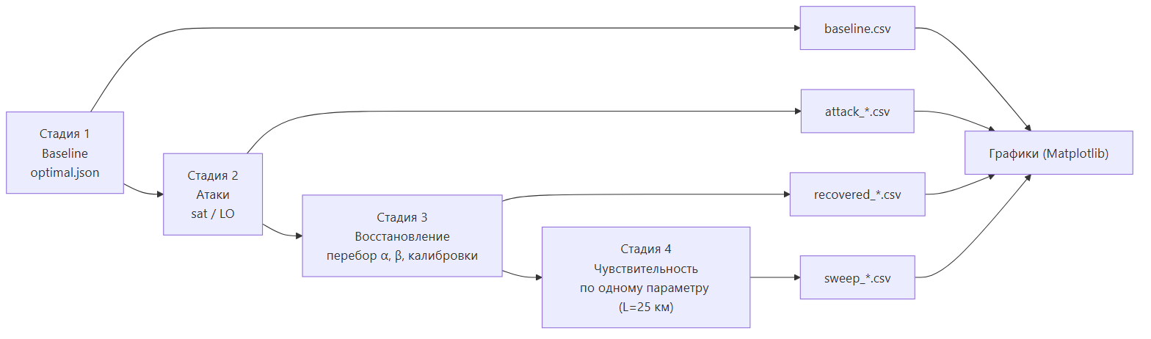
Рисунок 6.1 — Методика серий: четыре стадии и порождаемые ими наборы данных
(CSV) и графики.

6.5 Вычисляемые показатели
- Секретная скорость K_β = max(0, β·I_AB − χ_BE) (бит/символ) и
асимптотическая K_asymp = I_AB − χ_BE; бинарный признак secure ≡ (K_β > 0).
- Взаимная информация I_AB и граница Холево χ_BE (информация Евы).
- Оценки канала T̂, ξ̂, эффективный шум ξ_eff и доверительные интервалы
(полуширины T_ci, xi_ci).
- Дальность секретности L_max — максимальная L, при которой K_β > 0.
- Вероятность ошибки (BER) — по дискретизации фазы (используется в сверке с
Mathcad, раздел 4.6).
- Временные затраты — elapsed_ms на точку (фиксируется в журнале);
ресурсы — пиковая память ~ размер выборки N.
- Производные характеристики устойчивости: критический ξ_eff (порог обнуления
ключа) и чувствительность метрик к параметрам α, β, калибровке.

6.6 Представление результатов
Результаты представляются в трёх формах: (а) CSV-таблицы
(results/study/*.csv) как первичные данные; (б) графики зависимостей от
дистанции (baseline_metrics, attacks_kbeta, trans_vs_distance,
xi_vs_distance, iab_vs_distance, chi_vs_distance) и от параметров
(sensitivity_*, recovery_*, recovery_strategies_*); (в) сводные таблицы
ключевых значений (раздел 7). Графики строятся Python/Matplotlib из CSV, что
гарантирует прослеживаемость «данные → рисунок».

7 РЕЗУЛЬТАТЫ ВЫЧИСЛИТЕЛЬНЫХ ЭКСПЕРИМЕНТОВ

7.1 Результаты для BB84-like CV-QKD в номинальном режиме (без атак)
При оптимальных параметрах (α = 2, η = 0.6, v_el = 0.015, ξ = 0.01,
β = 0.95) система секретна до ~55–60 км. На 1 км K_β = 0.721 бит/символ,
далее монотонный спад до обнуления между 50 и 60 км. Поведение метрик (данные
baseline.csv):
- `I_AB` монотонно падает с дистанцией (растёт суммарный шум χ_tot ≈ 1/T):
от 1.087 на 1 км до 0.104 на 60 км.
- `χ_BE` имеет характерный «горб» с максимумом около 10 км (0.510):
вблизи передатчика Ева перехватывает мало (потери малы), вдали — сигнал уже
«утонул» в шуме, максимум приходится на середину.
- `K_β = β·I_AB − χ_BE` — разность этих кривых; обнуляется, когда β·I_AB
опускается ниже χ_BE.
- Оценка `T̂` практически совпадает с истинной T_true (например 0.955472 vs
0.954993 на 1 км) — подтверждение корректности МНК-оценщика и достаточности
выборки N = 6·10⁵.
L, км | T_true | T̂ | ξ_eff | I_AB | χ_BE | K_β
1 | 0.955 | 0.955 | 0.015 | 1.087 | 0.312 | 0.721
5 | 0.794 | 0.795 | 0.016 | 0.953 | 0.490 | 0.416
10 | 0.631 | 0.631 | 0.018 | 0.802 | 0.510 | 0.252
25 | 0.316 | 0.317 | 0.026 | 0.457 | 0.357 | 0.077
50 | 0.100 | 0.100 | 0.060 | 0.161 | 0.144 | 0.009
60 | 0.063 | 0.063 | 0.089 | 0.104 | 0.098 | ~0.000
70 | 0.040 | 0.040 | 0.134 | 0.066 | 0.068 | 0.000
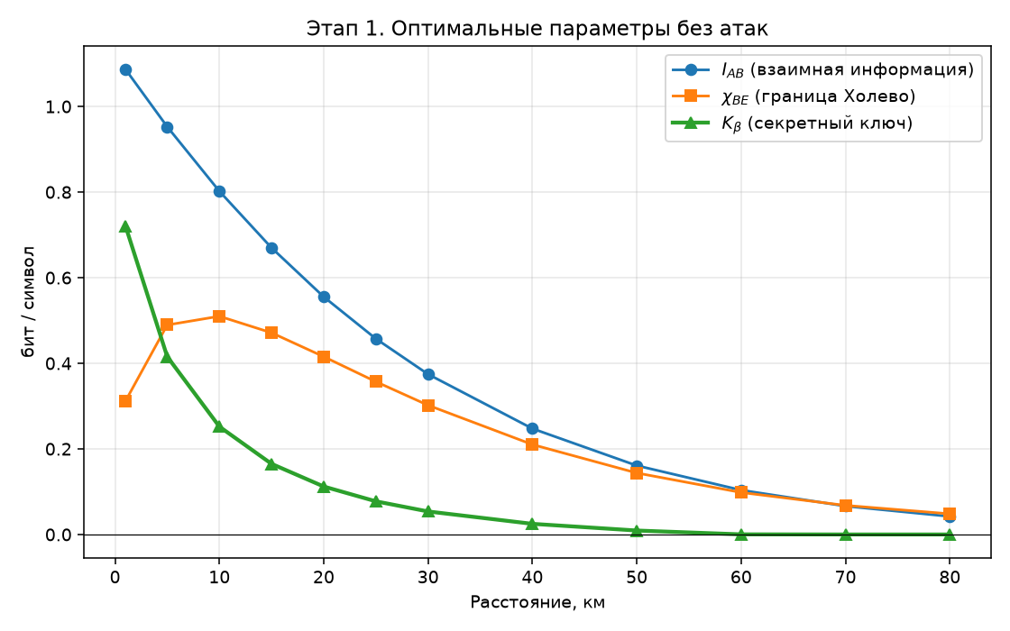
Рисунок 7.1 — Метрики базового режима I_AB, χ_BE, K_β в зависимости от
дистанции (готовый график results/study/figures/baseline_metrics.png).

7.2 Влияние параметров канала и настроек протокола на ключевые показатели
Параметры канала (неуправляемые).
- Дистанция/трансмиссивность. Рост L экспоненциально уменьшает T, что
поднимает χ_tot ≈ 1/T, снижает I_AB и формирует «горб» χ_BE. Это
фундаментальный фактор, определяющий дальность.
- Избыточный шум `ξ_eff`. В baseline растёт с L (от 0.015 на 1 км до 0.206
на 80 км) — это предел оценки шума при малой T на конечной выборке; рост
ξ_eff напрямую увеличивает χ_BE и снижает K_β.
Настройки протокола (управляемые).
- Амплитуда `α` (`V_A = α²`). Рост α поднимает И I_AB, И χ_BE почти
параллельно — чистый выигрыш K_β умеренный, но универсальный (работает против
любых сценариев). При α = 3 (V_A = 9) I_AB на 1 км вырастает с 1.09 до
~1.8.
- Эффективность `β`. Не меняет физические I_AB/χ_BE, входит линейным
множителем в K_β (0.95 → 0.98 даёт ~3 % к ключу) — слабый, но «бесплатный»
рычаг.
- Сложность/ресурсы. Время расчёта точки линейно по N (elapsed_ms в
журнале), память ~ N; увеличение α/β не влияет на сложность.
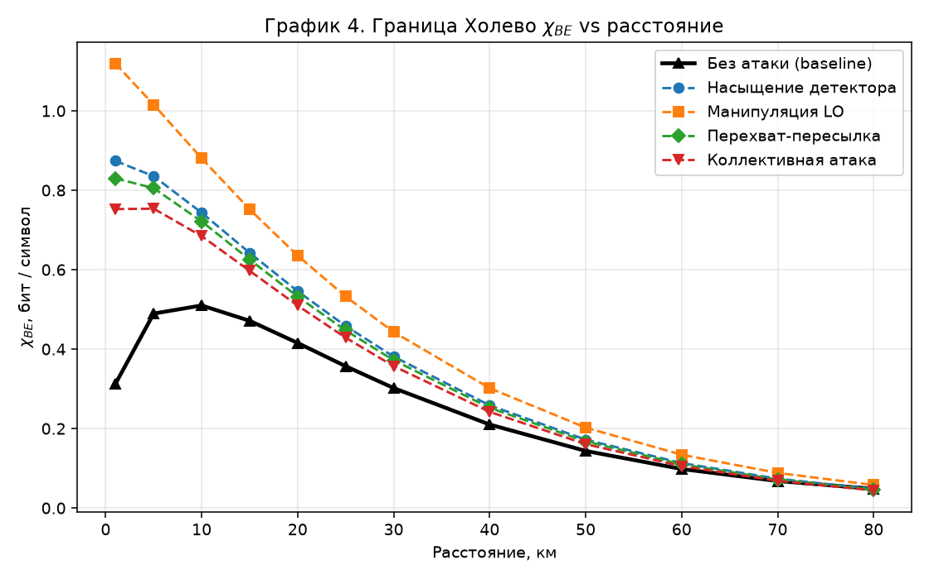
Рисунок 7.2 — Граница Холево χ_BE от дистанции (baseline и атаки);
results/study/figures/chi_vs_distance.png.
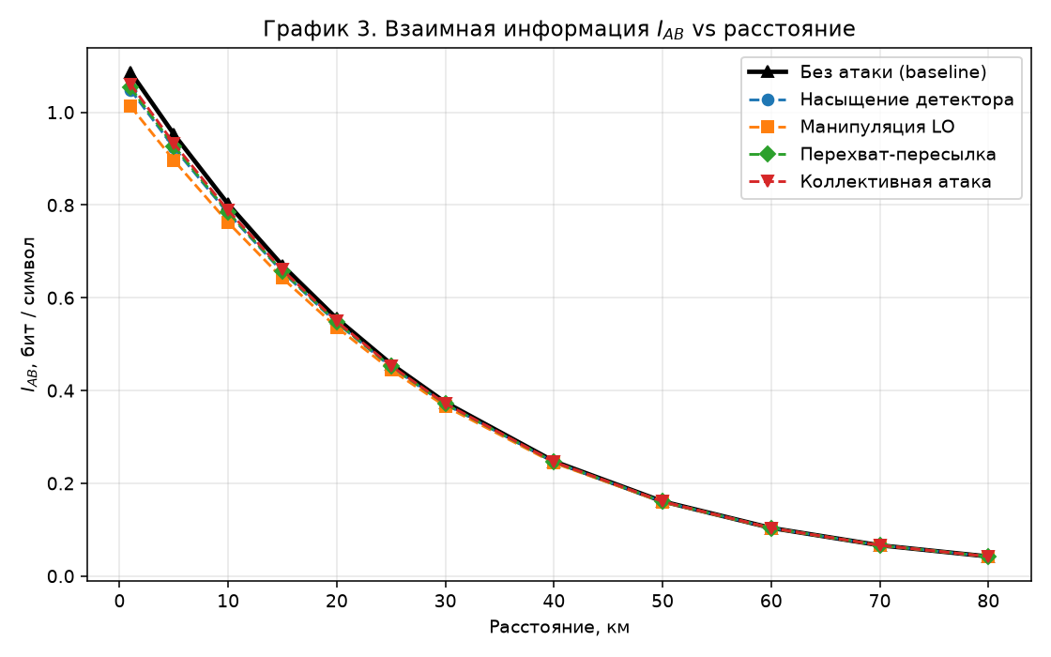
Рисунок 7.3 — Взаимная информация I_AB от дистанции; под атаками меняется
слабо — атаки бьют по утечке к Еве, а не по каналу A–B.
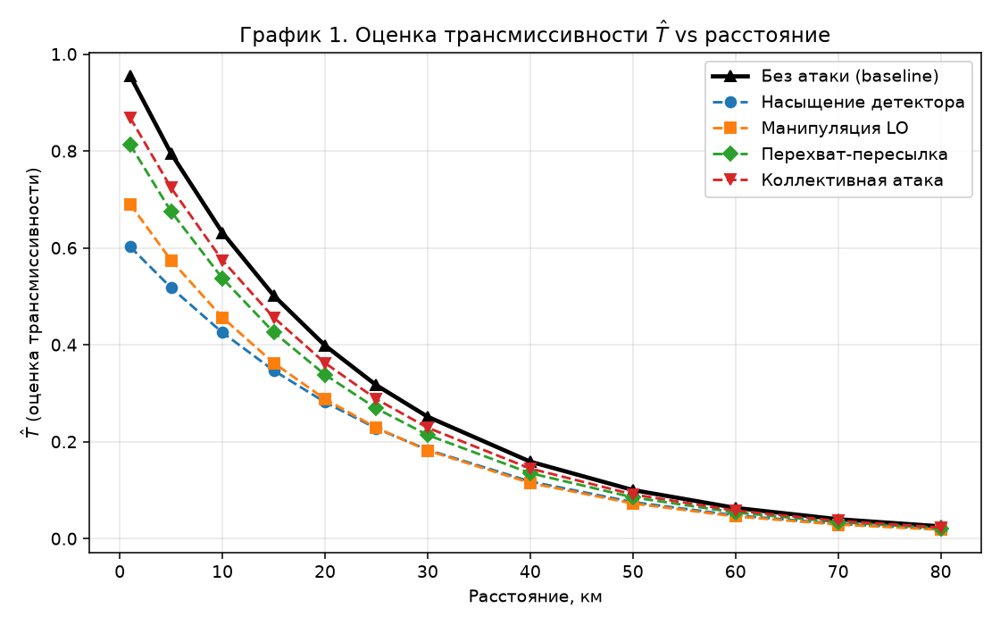
Рисунок 7.4 — Оценка трансмиссивности T̂ от дистанции; аномальное занижение
T̂ под атаками — диагностический признак.

7.3 Результаты при моделировании атак
Атака насыщения детектора (attack_saturation.csv). Клиппинг даёт постоянный
ξ_eff ≈ 0.2 SNU и сильно занижает T̂ (на 1 км 0.955 → 0.602, т.к. оценщик
видит «срезанную» дисперсию как лишние потери). K_β на 1 км падает
0.721 → 0.122, на 5 км 0.416 → 0.042, а к 10 км и далее — ноль.
Атака манипуляции LO (s = 0.85, attack_lo.csv). Самая опасная из двух:
постоянный ξ_eff ≈ 0.384 SNU, χ_BE поднимается выше β·I_AB на всех
дистанциях, и K_β = 0 уже на 1 км. Занижение T̂: 0.955 → 0.690.
Сценарий (1 км) | T̂ | ξ_eff | I_AB | χ_BE | K_β
baseline | 0.955 | 0.015 | 1.087 | 0.312 | 0.721
насыщение | 0.602 | 0.200 | 1.049 | 0.874 | 0.122
LO (s=0.85) | 0.690 | 0.384 | 1.013 | 1.119 | 0.000
Причинная цепочка одинакова для обеих атак: искажение выборки → постоянный вклад
ξ_add в ξ_eff → рост χ_BE → падение K_β. При этом I_AB меняется слабо —
именно поэтому диагностировать атаку лучше по аномально низкому T̂ и по
повышенному ξ_eff.
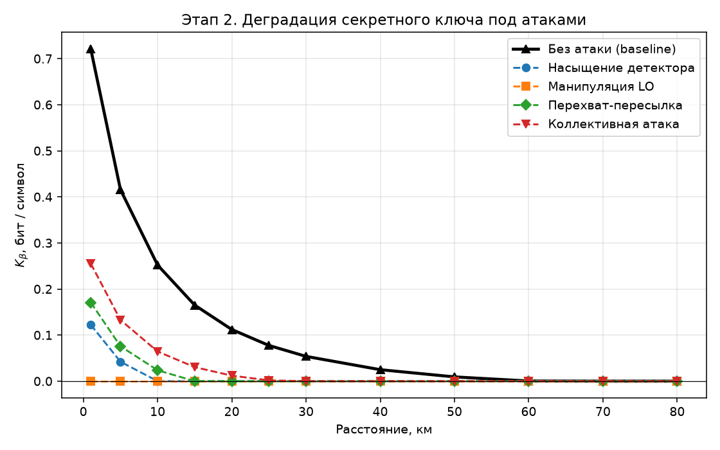
Рисунок 7.5 — K_β от дистанции для baseline и атак;
results/study/figures/attacks_kbeta.png.
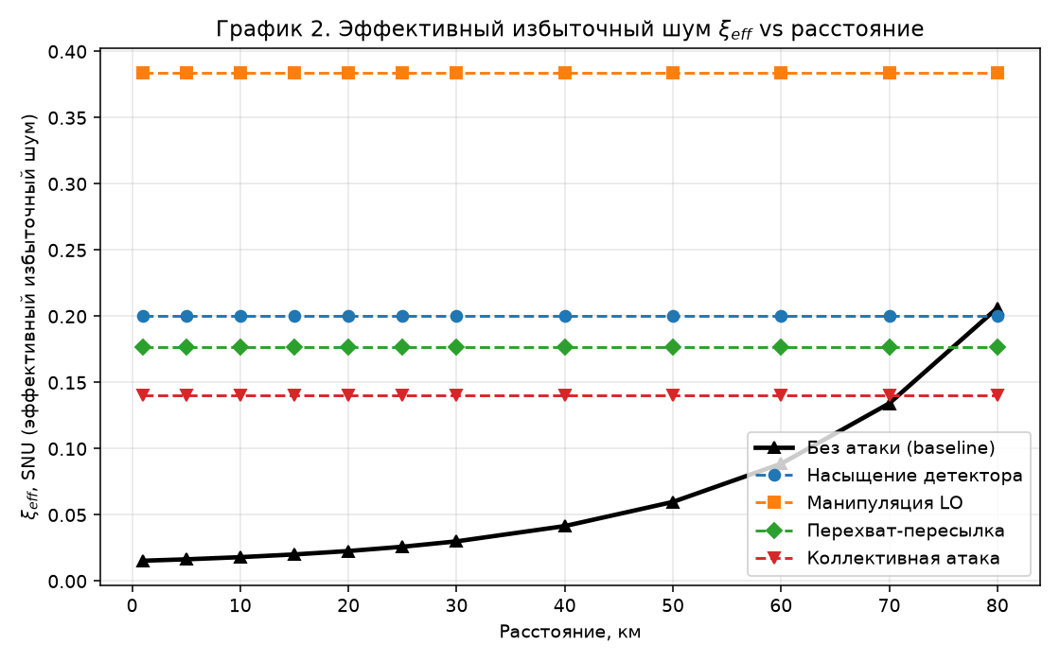
Рисунок 7.6 — Эффективный избыточный шум ξ_eff от дистанции (атаки дают
постоянную добавку поверх растущего baseline);
results/study/figures/xi_vs_distance.png.
Восстановление (этап 3). Подбором параметров (данные recovered_*.csv,
recovery_strategies_*.csv):
- Насыщение восстанавливается практически полностью за счёт калибровки
(поднятие порога sat → 4, что обнуляет ξ_eff) совместно с α = 3,
β = 0.98: K_β на 1 км 0.122 → 1.322, на 10 км 0 → 0.407, на 25 км
0 → 0.135. Главный рычаг — именно калибровка; α добавляет выигрыш на
коротких дистанциях, β слаб.
- LO восстанавливается восстановлением калибровки (s → 1.0, что убирает
ξ_add): K_β на 1 км 0 → 0.992, на 10 км 0 → 0.294. Подбор только `α`
или только `β` ключ НЕ восстанавливает (кривые остаются на нуле) — против
манипуляции гетеродином тюнинг модуляции/согласования бессилен.
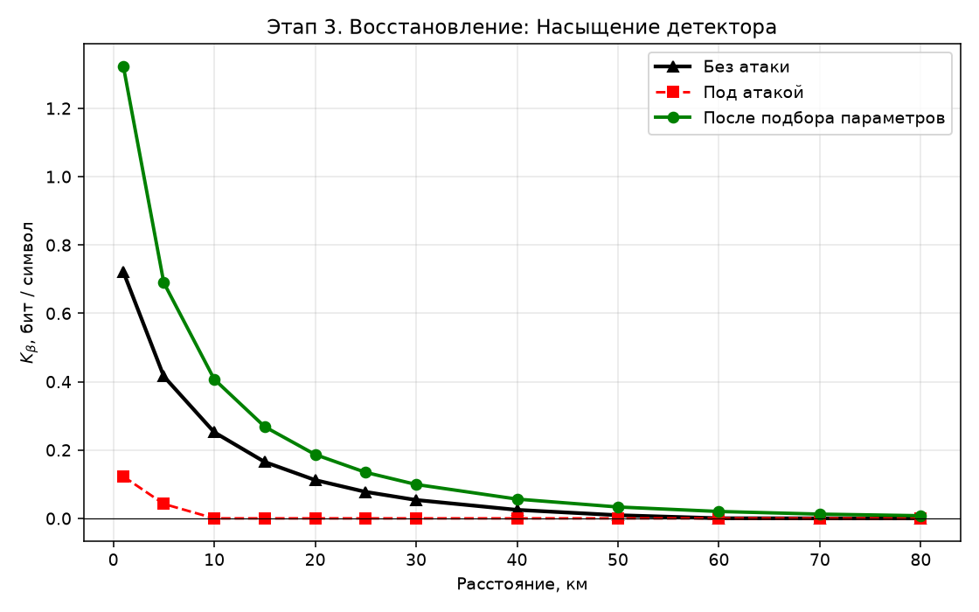
Рисунок 7.7 — Восстановление при насыщении: стратегии подбора параметров
(все vs по одному); results/study/figures/recovery_saturation.png.
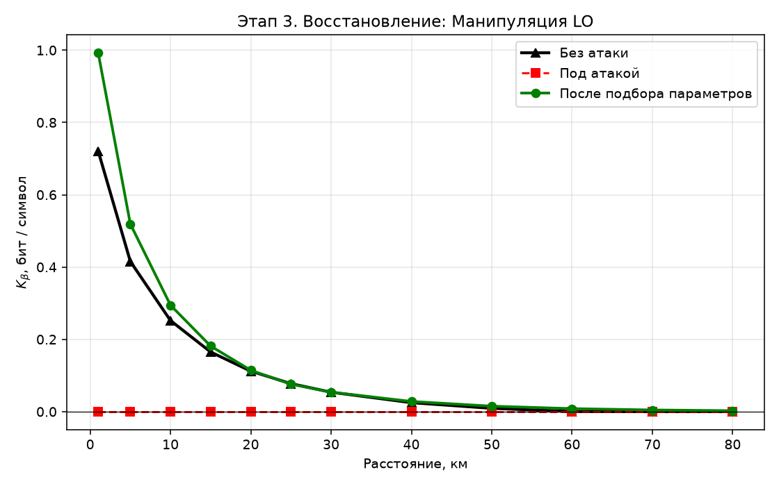
Рисунок 7.8 — Восстановление при манипуляции LO: только калибровка возвращает
секретность; results/study/figures/recovery_lo.png.
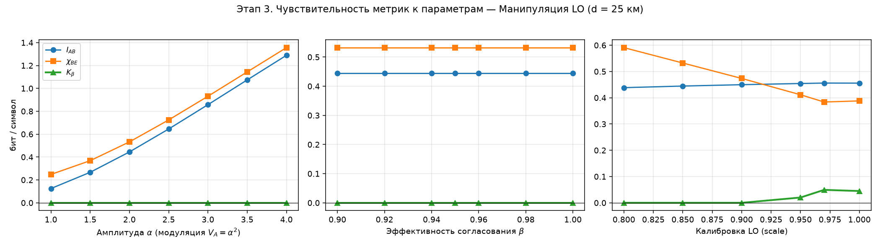
Рисунок 7.9 — Чувствительность метрик к отдельным параметрам (LO, L=25 км):
α двигает I_AB и χ_BE параллельно, калибровка снижает χ_BE;
results/study/figures/sensitivity_lo.png.

7.4 Сравнение характеристик системы в присутствии и отсутствии атак
Показатель | Без атак | Насыщение | LO (s=0.85)
K_β на 1 км | 0.721 | 0.122 | 0.000
K_β на 25 км | 0.077 | 0.000 | 0.000
Дальность секретности | ~55–60 км | ≲ 5 км | 0 км
ξ_eff (добавка) | — | +0.20 | +0.38
χ_BE на 1 км | 0.312 | 0.874 | 1.119
Признак атаки в T̂ (1 км) | 0.955 | 0.602 (занижение) | 0.690 (занижение)
Восстановление | — | калибровка + α,β (полное) | калибровка LO (полное)
Главный вывод: обе атаки бьют не столько по «полезному» каналу A–B (I_AB
меняется слабо), сколько по утечке к Еве (χ_BE растёт через ξ_eff). Поскольку
это атаки на калибровку/железо приёмника, они **парируются восстановлением
калибровки** — в отличие от фундаментальных квантовых атак (перехват-пересылка,
коллективная), которые можно лишь частично компенсировать запасом α и β.

7.5 Наблюдаемые границы применимости протокола
- Дальность. При оптимальных параметрах протокол секретен до ~55–60 км;
далее K_β → 0 из-за роста χ_tot ≈ 1/T и схлопывания I_AB. Под атаками
дальность резко падает: до ≲ 5 км (насыщение) и до 0 (LO s = 0.85).
- Шумовой порог. Существует критический ξ_eff, выше которого β·I_AB < χ_BE
и ключ обнуляется. На 1 км этот порог ≈ 0.3 SNU: насыщение (ξ_eff = 0.20)
оставляет узкое окно секретности, а LO (ξ_eff = 0.38) его превышает и
обнуляет ключ.
- Параметрический запас. Увеличение α и β сдвигает границу применимости,
но против атак на калибровку решающим является восстановление самой калибровки
(порог АЦП sat, амплитуда LO s), а не наращивание модуляции. Это согласуется
с теорией: атаки на «железо» устранимы калибровкой, тогда как фундаментальные
квантовые атаки ограничивают протокол неустранимо.

Приложение А. Сводный список рисунков
№ | Файл | Тип | Раздел
2.1 | figures/fig_2_1_task_stages.png | блок-схема (mermaid) | 2.1
2.2 | figures/fig_2_2_usecase.png | use-case (mermaid) | 2.1
2.3 | figures/fig_2_3_attack_classes.png | диаграмма классов (mermaid) | 2.3
2.4 | figures/fig_2_4_criteria_tree.png | иерархия критериев (mermaid) | 2.4
3.1 | figures/fig_3_1_qpsk_constellation.png | созвездие QPSK (matplotlib) | 3.1
3.2 | figures/fig_3_2_channel.png | модель канала (mermaid) | 3.2
3.3 | figures/fig_3_3_heterodyne.png | схема гетеродина (mermaid) | 3.3
3.4 | figures/fig_3_4_phase_sectors.png | секторы фазы (matplotlib) | 3.4
3.5 | figures/fig_3_6_security_dataflow.png | поток расчёта безопасности (mermaid) | 3.6
3.6 | figures/fig_3_7_postproc.png | конвейер постобработки (mermaid) | 3.7
3.7 | figures/fig_3_8_attacks.png | модели атак (mermaid) | 3.8
4.1 | figures/fig_4_1_layers.png | архитектура слоёв (mermaid) | 4.1
4.2 | figures/fig_4_1_component.png | диаграмма компонентов (mermaid) | 4.1
4.3 | figures/fig_4_1a_pipeline.png | конвейер run_one_point (mermaid) | 4.1
4.4 | figures/fig_4_1b_sequence.png | sequence-диаграмма (mermaid) | 4.1
4.5 | figures/fig_4_2_modules.png | диаграмма модулей (mermaid) | 4.2
4.6 | figures/fig_4_3_full_classes.png | полная UML-диаграмма классов (mermaid) | 4.2
4.7 | figures/fig_4_2_attack_full.png | классы модуля атак (mermaid) | 4.2
4.8 | figures/fig_4_4_data_model.png | модель данных / структуры (mermaid) | 4.2
4.9 | figures/fig_4_4_build_stack.png | стек сборки (mermaid) | 4.3
4.10 | figures/fig_4_5_optimization.png | принципы оптимизации (mermaid) | 4.5
4.11 | figures/fig_4_6_verification.png | схема верификации (mermaid) | 4.6
4.12 | figures/fig_4_6_mathcad_compare.png | сравнение Mathcad↔модель (matplotlib) | 4.6
4.13 | figures/fig_4_6_ber_snr.png | верификация BER(SNR) (matplotlib) | 4.6
5.1 | figures/fig_5_2_attack_integration.png | интеграция атак (mermaid) | 5.2
6.1 | figures/fig_6_methodology.png | методика серий (mermaid) | 6.4
7.1–7.9 | results/study/figures/*.png | графики результатов (matplotlib) | 7
Исходники mermaid-диаграмм — в results/study/report2/mmd/*.mmd; их можно
открыть/доработать в [mermaid.live](https://mermaid.live) или draw.io
(импорт mermaid). Скрипт физических рисунков — report2/make_physics_figs.py.

